Recommandation UIT-R P.1411-13
(09/2025)
Série P: Propagation des ondes radioélectriques
Données de propagation et méthodes de prévision pour la planification de systèmes de radiocommunication, à courte portée, destinés à fonctionner à l'extérieur de bâtiments et de réseaux locaux hertziens dans la gamme de fréquences comprises entre 300 MHz et 300 GHz

Avant-propos
Le rôle du Secteur des radiocommunications est d'assurer l'utilisation rationnelle, équitable, efficace et économique du spectre radioélectrique par tous les services de radiocommunication, y compris les services par satellite, et de procéder à des études pour toutes les gammes de fréquences, à partir desquelles les Recommandations seront élaborées et adoptées.
Les fonctions réglementaires et politiques du Secteur des radiocommunications sont remplies par les Conférences mondiales et régionales des radiocommunications et par les Assemblées des radiocommunications assistées par les Commissions d'études.

Politique en matière de droits de propriété intellectuelle (IPR)
La politique de l'UIT-R en matière de droits de propriété intellectuelle est décrite dans la «Politique commune de l'UIT-T, l'UIT-R, l'ISO et la CEI en matière de brevets», dont il est question dans la Résolution UIT-R 1. Les formulaires que les titulaires de brevets doivent utiliser pour soumettre les déclarations de brevet et d'octroi de licence sont accessibles à l'adresse https://www.itu.int/ITU-R/go/patents/fr, où l'on trouvera également les Lignes directrices pour la mise en œuvre de la politique commune en matière de brevets de l'UIT-T, l'UIT-R, l'ISO et la CEI et la base de données en matière de brevets de l'UIT-R.

Séries des Recommandations UIT-R
(Également disponible en ligne: https://www.itu.int/publ/R-REC/fr)
Séries | Titre
BO | Diffusion par satellite
BR | Enregistrement pour la production, l'archivage et la diffusion; films pour la télévision
BS | Service de radiodiffusion sonore
BT | Service de radiodiffusion télévisuelle
F | Service fixe
M | Services mobile, de radiorepérage et d'amateur y compris les services par satellite associés
P | Propagation des ondes radioélectriques
RA | Radio astronomie
RS | Systèmes de télédétection
S | Service fixe par satellite
SA | Applications spatiales et météorologie
SF | Partage des fréquences et coordination entre les systèmes du service fixe par satellite et du service fixe
SM | Gestion du spectre
SNG | Reportage d'actualités par satellite
TF | Émissions de fréquences étalon et de signaux horaires
V | Vocabulaire et sujets associés

Note: Cette Recommandation UIT-R a été approuvée en anglais aux termes de la procédure détaillée dans la Résolution UIT-R 1.

Publication électronique
Genève, 2025
© UIT 2025
Tous droits réservés. Aucune partie de cette publication ne peut être reproduite, par quelque procédé que ce soit, sans l'accord écrit préalable de l'UIT.

RECOMMANDATION UIT-R P.1411-13
Données de propagation et méthodes de prévision pour la planification
de systèmes de radiocommunication, à courte portée, destinés à fonctionner
à l'extérieur de bâtiments et de réseaux locaux hertziens dans la
gamme de fréquences comprises entre 300 MHz et 300 GHz
(Question UIT-R 211/3)
(1999-2001-2003-2005-2007-2009-2012-2013-2015-2017-2019-2021-2023-2025)

Domaine d'application
La présente Recommandation établit des directives en ce qui concerne la propagation à courte portée à l'extérieur de bâtiments pour la gamme de fréquences comprise entre 300 MHz et 100 GHz. Elle contient des informations concernant les modèles d'affaiblissement de transmission de référence pour les environnements en visibilité directe (LoS, line-of-sight) et sans visibilité directe (NLoS, non-line-of-sight), l'affaiblissement de pénétration dans les bâtiments, les modèles à trajets multiples dans le cas de canyons urbains et dans le cas de la propagation par-dessus les toits, le nombre de composantes du signal, les caractéristiques de polarisation et les caractéristiques d'évanouissement. La présente Recommandation peut aussi être utilisée dans le cadre d'études de compatibilité.
Mots clés
ASA étalement angulaire d'arrivée (angular spread of arrival)
ASD étalement angulaire de départ (angular spread of departure)
DS étalement du temps de propagation (delay spread)
EHF ondes millimétriques (extremely high frequency)
GIS système d'information géographique (geographic information system)
GO optique géométrique (geometrical optics)
HH horizontal-horizontal (horizontal to horizontal)
HPBW ouverture de faisceau à mi-puissance (half-power-beamwidth)
HRHD hauteur des bâtiments élevée et densité élevée (high rise high density)
HRLD hauteur des bâtiments élevée et faible densité (high rise low density)
HRMD hauteur des bâtiments élevée et densité moyenne (high rise middle density)
HV horizontal-vertical (horizontal to vertical)
KF facteur K (K-factor)
LoS visibilité directe (line-of-sight)
LRHD faible hauteur des bâtiments et densité élevée (low rise high density)
LRLD faible hauteur des bâtiments et faible densité (low rise low density)
LRMD faible hauteur des bâtiments et densité moyenne (low rise middle density)
MRHD hauteur des bâtiments moyenne et densité élevée (middle rise high density)
MRLD hauteur des bâtiments moyenne et faible densité (middle rise low density)
MRMD hauteur des bâtiments moyenne et densité moyenne (middle rise middle density)
NLoS sans visibilité directe (non-line-of-sight)
r.m.s. valeur quadratique moyenne (root mean square)
RLAN réseau local hertzien (radio local area network)
SF évanouissement par occultation (shadow fading)
SHF ondes centimétriques (super high frequency)
STN station
UHF ondes décimétriques (ultra high frequency)
VH vertical-horizontal (vertical to horizontal)
VV vertical-vertical (vertical to vertical)
XPD discrimination de polarisation croisée (cross-polarization discrimination)
Recommandations et Rapports connexes de l'UIT
Recommandation UIT-R P.1238 – Données de propagation et méthodes de prévision pour la planification de systèmes de radiocommunication et de réseaux locaux hertziens destinés à fonctionner à l'intérieur de bâtiments à des fréquences comprises entre 300 MHz et 450 GHz
Recommandation UIT-R P.1407 – Propagation par trajets multiples et paramétrage de ses caractéristiques
Recommandation UIT-R P.2040 – Effets des matériaux de construction et des structures des bâtiments sur la propagation des ondes radioélectriques aux fréquences supérieures à 100 MHz environ
Recommandation UIT-R P.2109 – Prévision de l'affaiblissement dû à la pénétration dans les bâtiments
Rapport UIT-R P.2406 – Études relatives aux données et aux modèles de propagation sur des trajets de courte distance pour les systèmes de radiocommunication de Terre dans la gamme de fréquences 6-450 GHz
NOTE – Il convient d'utiliser la version révisée ou l'édition la plus récente de la Recommandation/du Rapport.
L'Assemblée des radiocommunications de l'UIT,
considérant
a) le nombre élevé de nouvelles applications de télécommunications mobiles et de communications personnelles de courte portée (moins de 1 km) actuellement mises au point;
b) la forte demande de réseaux locaux hertziens (RLAN) et de systèmes radio dans la boucle locale;
c) les nombreux avantages que présentent les systèmes de courte portée, utilisant de très faibles puissances, lorsqu'il s'agit de fournir des services dans l'environnement mobile et dans la boucle locale radio;
d) l'importance déterminante que revêt pour la conception de ces systèmes la connaissance des caractéristiques de propagation et des brouillages résultant de la présence de plusieurs utilisateurs dans une même zone;
e) la nécessité de disposer aussi bien de modèles et d'avis généraux (c'est-à-dire indépendants du site) pour le travail initial de planification des systèmes et d'évaluation des brouillages que de modèles déterministes (ou propres à un site) pour des évaluations détaillées,
notant
que le Rapport UIT-R P.2406 fournit des informations générales supplémentaires sur la manière dont les données de mesure et les modèles ont été obtenus et dérivés dans la Recommandation,
considérant
a) que la Recommandation UIT-R P.1238 établit des directives en ce qui concerne la propagation à l'intérieur de bâtiments pour la gamme de fréquences comprises entre 300 MHz et 450 GHz et qu'il faudrait la consulter pour les cas où les conditions s'appliquent tant à l'intérieur qu'à l'extérieur de bâtiments;
b) que la Recommandation UIT-R P.1546 établit des directives en ce qui concerne la propagation correspondant aux systèmes dont la portée est de 1 km et plus et à la gamme de fréquences comprises entre 30 MHz et 4 000 MHz;
c) que la Recommandation UIT-R P.2040 donne des indications en ce qui concerne les effets des propriétés des matériaux de construction et des structures des bâtiments sur la propagation des ondes radioélectriques;
d) que la Recommandation UIT-R P.2109 fournit des modèles statistiques relatifs à l'affaiblissement dû à la pénétration dans les bâtiments,
recommande
d'utiliser, si possible, les données et les méthodes définies dans l'Annexe 1 pour évaluer les caractéristiques de propagation des systèmes de radiocommunication, à courte portée, destinés à fonctionner à l'extérieur de bâtiments entre 300 MHz et 100 GHz.

Annexe 1
TABLE DES MATIÈRES
Page
1 Introduction 4
2 Environnements physiques et définition des types de cellule 5
3 Catégories de trajets 7
3.1 Définition de situations de propagation 7
3.2 Données nécessaires 9
4 Modèles d'affaiblissement de transmission de référence 10
4.1 Modèles de propagation dans les canyons urbains 10
4.2 Modèles de propagation au-dessus du niveau des toits 18
4.3 Modèles pour la propagation entre terminaux situés entre la hauteur des toits et le niveau des rues 23
4.4 Paramètres par défaut à utiliser pour les calculs relatifs à un site général 31
4.5 Autres affaiblissements 31
5 Modèles de propagation par trajets multiples 32
5.1 Profils des temps de propagation 32
5.2 Profil angulaire 37
5.3 Incidence de l'ouverture de faisceau de l'antenne 39
5.4 Nombre de composantes du signal 42
5.5 Caractéristiques d'évanouissement 45
6 Caractéristiques de polarisation 47
7 Données de propagation et méthodes de prévision selon l'approche fondée sur la morphologie des trajets 47
7.1 Classification des morphologies de trajets 47
7.2 Méthode de modélisation statistique 48
7.3 Modèle d'affaiblissement de transmission de référence 49
7.4 Modèle d'étalement du temps de propagation 50
7.5 Modèles d'étalement angulaire 50
8 Modèle de corrélation croisée pour les canaux multiliaisons 52
8.1 Définition des paramètres 52
8.2 Corrélation croisée des paramètres spatiotemporels à long terme 52
8.3 Corrélation croisée de l'évanouissement à court terme dans le domaine du temps de propagation 55
9 Caractéristiques de propagation pour des environnements à fort effet Doppler 56
9.1 Scénarios pour les trains à grande vitesse 57
9.2 Scénarios pour les véhicules à grande vitesse 58

1 Introduction
Sur des distances inférieures à 1 km, la propagation est plus perturbée par les bâtiments et les arbres que par le relief: le rôle déterminant est joué par les bâtiments, la plupart des liaisons radioélectriques de courte portée étant utilisées dans des zones urbaines et suburbaines et le terminal mobile étant, très vraisemblablement, transporté par un piéton ou à bord d'un véhicule.
La présente Recommandation définit des catégories de trajets de propagation de courtes distances, et fournit des méthodes d'estimation de l'affaiblissement de transmission de référence, de l'étalement du temps de propagation, de l'étalement angulaire, et de la corrélation croisée sur ces trajets.
Dans le cadre de ces méthodes, les modèles de propagation sont symétriques, en ce sens qu'ils traitent les terminaux radioélectriques aux deux extrémités d'un trajet de la même façon. Dans ces modèles, la question de savoir lequel des deux terminaux est l'émetteur et le récepteur n'a pas d'importance. Par conséquent, on a employé les termes «Station 1» et «Station 2» pour désigner les terminaux situés respectivement au début et à la fin du trajet radioélectrique.

2 Environnements physiques et définition des types de cellule
Les environnements décrits dans la présente Recommandation sont classifiés uniquement du point de vue de la propagation des ondes radioélectriques, celle-ci étant en effet influencée par l'environnement, c'est-à-dire par la structure et la hauteur des bâtiments, par l'utilisation qui est faite du terminal mobile (piéton ou véhicule) et par l'emplacement des antennes. On a ainsi déterminé cinq milieux différents, considérés comme les plus typiques; on n'a pas, par exemple, pris en considération les «zones accidentées» qui sont moins typiques du milieu urbain. Le Tableau 1 présente les cinq environnements. Étant donné la grande diversité des environnements existant à l'intérieur de chaque catégorie, il n'est pas prévu de modéliser chaque cas possible, mais d'établir des modèles de propagation qui soient représentatifs des environnements les plus fréquents.
TABLEAU 1
Environnements physiques – Dégradations liées aux phénomènes de propagation
Milieu | Description et dégradations liées aux phénomènes de propagation entrant en jeu
Urbain très élevé | – «Vallées urbaines» («canyons») très encaissées, c'est-à-dire enfilade de rues bordées de constructions très denses de plusieurs dizaines d'étages  – Forte densité de bâtiments et de gratte-ciel entrelacés les uns avec les autres, qui se traduit par des trajets de propagation avec des conditions de diffusion diversifiées, sans visibilité directe (NLoS)  – Les temps de propagation risquent d'être longs à cause de l'existence de rangées de bâtiments de grande hauteur  – Le trafic automobile élevé et le nombre important de visiteurs dans la zone sont autant d'obstacles qui réfléchissent les ondes et ajoutent un effet Doppler aux ondes réfléchies  – Les arbres qui bordent les rues donnent lieu à un phénomène d'occultation dynamique
Urbain élevé | – Véritables «canyons urbains», c'est-à-dire rues encaissées entre des bâtiments de plusieurs étages chacun  – La propagation par-dessus les toits des bâtiments est peu probable à cause de leur hauteur  – Les temps de propagation risquent d'être longs à cause de l'existence de rangées de bâtiments de grande hauteur  – Les nombreux véhicules se déplaçant dans la zone sont autant d'obstacles qui réfléchissent les ondes et ajoutent un effet Doppler aux ondes réfléchies
Urbain faiblement élevé/suburbain | – Les bâtiments comptent en général moins de trois étages, d'où un risque de diffraction par-dessus les toits  – Les véhicules en mouvement peuvent parfois donner lieu à des phénomènes de réflexion et d'occultation  – Principales conséquences: temps de propagation importants et effet Doppler faible
TABLEAU 1 (fin)
Milieu | Description et dégradations liées aux phénomènes de propagation entrant en jeu
Résidentiel | – Habitations de un ou deux étages  – Les rues sont en général à deux voies et des voitures sont stationnées le long des bas-côtés  – Possibilité de feuillage plus ou moins dense  – Trafic automobile habituellement léger
Rural | – Petites maisons entourées de grands jardins  – Incidences de la topographie  – Possibilité de feuillage plus ou moins dense  – Trafic automobile parfois élevé

Dans chacun de ces cinq environnements, on tient compte de deux scénarios possibles d'utilisation du terminal mobile, les usagers étant divisés en piétons et en automobilistes. Pour ces deux applications, la vitesse de déplacement du mobile est très différente, d'où des effets Doppler différents. Le Tableau 2 indique les vitesses types retenues pour ces scénarios.
TABLEAU 2
Environnements physiques – Vitesses types de déplacement du mobile
Milieu | Vitesse pour les piétons (m/s) | Vitesse pour les véhicules
Urbain très élevé/urbain élevé | 1,5 | Vitesse type en centre-ville d'environ 50 km/h (14 m/s)
Urbain faiblement élevé/suburbain | 1,5 | Environ 50 km/h (14 m/s); voies rapides jusqu'à 100 km/h (28 m/s)
Résidentiel | 1,5 | Environ 40 km/h (11 m/s)
Rural | 1,5 | 80-100 km/h (22-28 m/s)

Le type de mécanisme de propagation qui domine dépend, notamment, de la hauteur à laquelle se situe l'antenne de la station de base par rapport aux bâtiments environnants. Le Tableau 3 définit les types de cellule usuels pour une propagation sur une petite distance à l'extérieur de bâtiments.
TABLEAU 3
Définition des types de cellule
Type de cellule | Rayon de la cellule | Emplacement type de l'antenne  de la station de base
Microcellule | 0,05 à 1 km | En extérieur; installée au-dessus du niveau moyen des toits, certains bâtiments environnants pouvant être plus hauts que la hauteur d'antenne de la station de base
Microcellule en milieu urbain dense | 0,05 à 0,5 km | En extérieur; installée au-dessous du niveau moyen des toits
Picocellule | Jusqu'à 50 m | En intérieur ou en extérieur (installée au-dessous du niveau des toits)
Notes relatives au Tableau 3:
(Il est à noter que l'expression «microcellule en milieu urbain dense» n'est pas expressément définie dans les Recommandations de la Commission d'études 5 des radiocommunications.)

3 Catégories de trajets

3.1 Définition de situations de propagation
Trois niveaux peuvent être envisagés dans la présente Recommandation pour l'emplacement de la station, à savoir: 1) au-dessus du niveau des toits (emplacement L1 dans la Fig. 1); 2) au-dessous du niveau des toits mais au moins à hauteur de tête (emplacement L2 dans la Fig. 1); et 3) à hauteur de tête ou au-dessous (emplacement L3 dans la Fig. 1). Au total, six types différents de liaisons peuvent être envisagés en fonction de l'emplacement des stations, chacune pouvant être ou non en visibilité directe.
La Figure 1 illustre les situations de propagation types dans les zones urbaines ou suburbaines. Lorsqu'une station (A) est installée au-dessus du niveau des toits et qu'une autre station (B ou C) est située à hauteur de tête, la cellule correspondante est une microcellule. Le trajet peut être en visibilité directe (de A à C) ou sans visibilité directe (de A à B). La propagation se fait principalement par-dessus les toits entre les stations A et B. Lorsqu'une station (D) est installée au-dessous du niveau des toits mais au-dessus de la hauteur de tête et qu'une autre station (E ou F) est située à hauteur de tête dans un environnement urbain ou suburbain, la cellule correspondante est un environnement microcellulaire ou picocellulaire. Dans ces types de cellule, la propagation se fait principalement à l'intérieur de «canyons urbains». Pour les liaisons entre mobiles, on peut supposer que les deux extrémités de la liaison se situent à hauteur de tête. Le trajet peut être en visibilité directe (de B à E) ou sans visibilité directe (de E à F).

3.1.1 Propagation par-dessus les toits, sans visibilité directe (NLoS, non-line-of-sight)
Le cas type NLoS (liaison A-B dans la Fig. 1) est illustré dans la Fig. 2; il est dénommé dans la suite du texte NLoS1.
figure 1
Situations types de propagation en zones urbaines
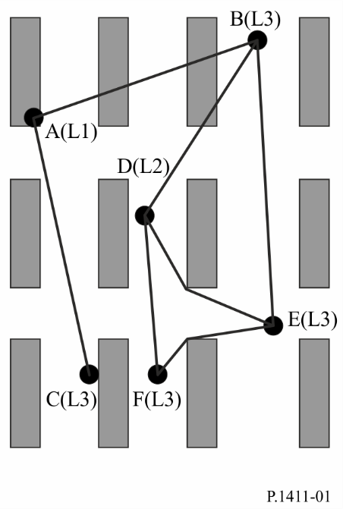
figure 2
Définition des paramètres correspondant au cas NLoS1
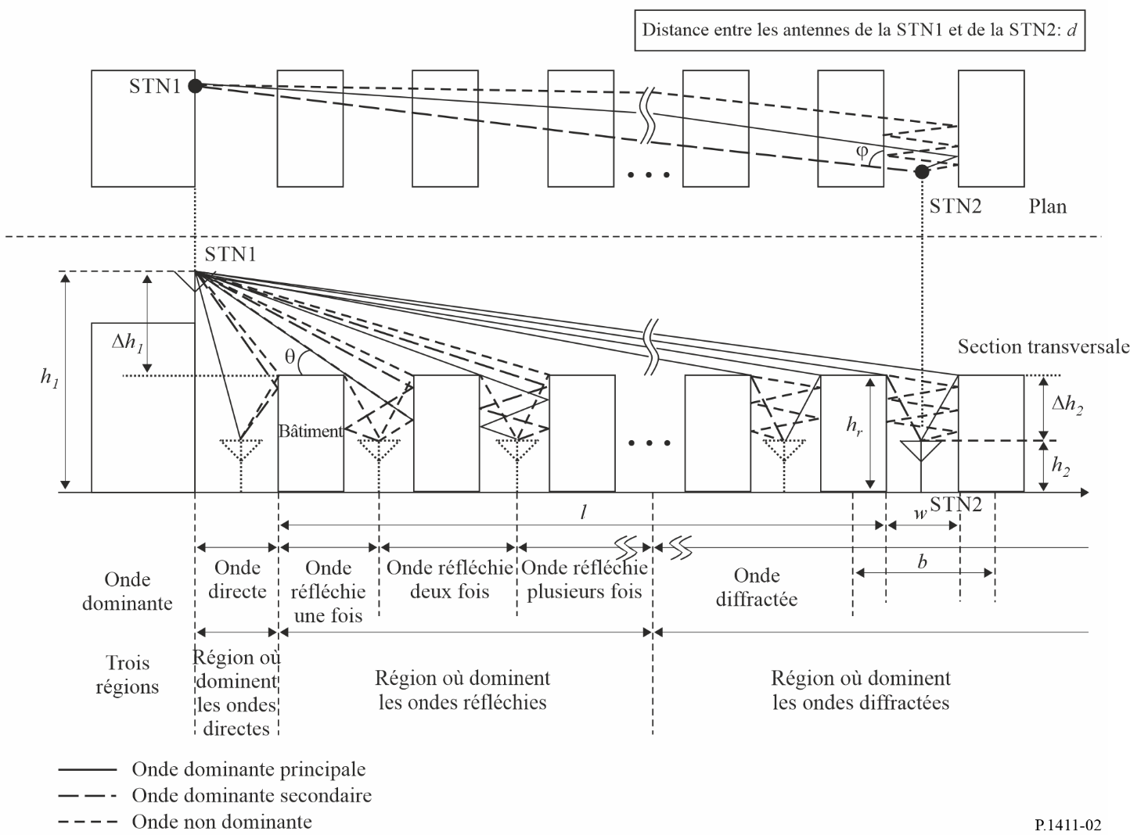
Les paramètres correspondant à cette situation sont:
h_{r}: hauteur moyenne des bâtiments (m)
w: largeur de la rue (m)
b: distance moyenne entre les bâtiments (m)
: angle (degrés) entre l'axe de la rue et le trajet direct (onde incidente)
h₁: hauteur de l'antenne de la Station 1 (m)
h₂: hauteur de l'antenne de la Station 2 (m)
l: longueur (m) du trajet couverte par des bâtiments
d: distance entre la Station 1 et la Station 2.
Le cas NLoS1 se produit fréquemment dans des milieux résidentiels/ruraux pour tous les types de cellule et est prédominant dans les milieux urbains faiblement élevés/suburbains pour des microcellules. Les paramètres h_{r}, b et l peuvent être calculés à partir des données relatives aux bâtiments se trouvant sur la ligne reliant les antennes, mais pour déterminer w et ϕ il faut procéder à une analyse bidimensionnelle de la zone autour du mobile. À noter que l n'est pas nécessairement perpendiculaire à l'orientation du bâtiment.

3.1.2 Propagation, NLoS, le long de canyons urbains
La Figure 3 illustre la situation correspondant à un cas type d'utilisation de microcellules NLoS en milieu urbain dense (liaison D-E dans la Fig. 1); dans la suite du texte, ce cas est dénommé NLoS2.
figure 3
Définition des paramètres correspondant au cas NLoS2
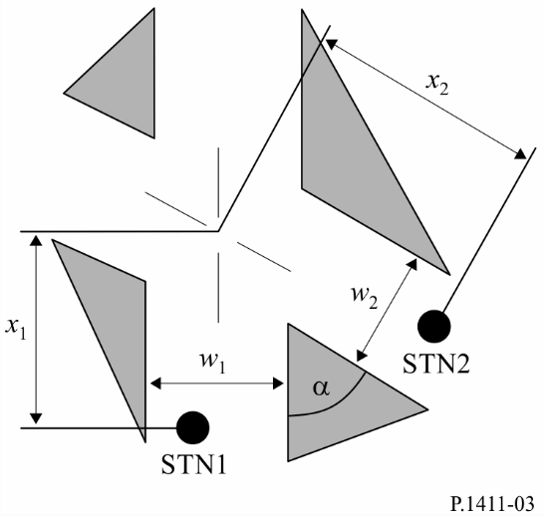
Les paramètres correspondant à cette situation sont:
w₁: largeur de la rue à l'emplacement de la Station 1 (m)
w₂: largeur de la rue à l'emplacement de la Station 2 (m)
x₁: distance entre la Station 1 et le centre du carrefour (m)
x₂: distance entre la Station 2 et le centre du carrefour (m)
α: angle à l'intersection des deux rues (rad).
Le type de trajet NLoS2 est celui que l'on rencontre le plus souvent en milieu urbain où la hauteur des bâtiments est élevée pour tous les types de cellule, mais il est également fréquent en milieu urbain où la hauteur des bâtiments est faible pour les types de microcellule en milieu urbain dense et de picocellule. Pour déterminer tous les paramètres correspondant au cas NLoS2, il faut procéder à une analyse bidimensionnelle de la zone autour du mobile.

3.1.3 Trajets en visibilité directe (LoS, line-of-sight)
Les trajets A-C, D-F et B-E dans la Fig. 1 sont des exemples de situation en LoS. Les mêmes modèles peuvent s'appliquer à ces types de trajet en LoS.

3.2 Données nécessaires
Pour les calculs propres à un site en milieu urbain, il est possible d'utiliser différents types de données. C'est à partir de données à haute résolution que l'on peut obtenir les informations les plus précises concernant:
− la structure des bâtiments;
− les hauteurs relatives et absolues des bâtiments;
− la végétation.
Les formats des données peuvent être du type matriciel ou vectoriel: la précision des données vectorielles devrait être, en ce qui concerne l'emplacement des stations, de l'ordre de 1 à 2 m alors que la résolution recommandée pour les données du type trame est de 1 à 10 m; dans l'un et l'autre cas, la précision pour la hauteur devrait être de l'ordre de 1 à 2 m.
En l'absence de données de haute résolution, il est recommandé d'utiliser les données de moindre résolution (50 m) des plans d'occupation des sols. Les paramètres nécessaires seront attribués selon la définition des différentes classes de ces plans (urbaine dense, urbaine, suburbaine, etc.). Par ailleurs, on peut utiliser ces données avec des informations vectorielles sur les rues pour calculer les angles que forment ces dernières les unes par rapport aux autres.

4 Modèles d'affaiblissement de transmission de référence
En ce qui concerne les scénarios types en milieu urbain, il est possible d'appliquer des algorithmes fermés. Ces modèles de propagation peuvent être utilisés pour des calculs se rapportant aussi bien à un site particulier qu'à un site général. Les situations de propagation correspondantes sont définies dans le § 3.1. Le type du modèle à appliquer peut dépendre en outre de la gamme de fréquences (décimétriques, centimétriques et millimétriques par exemple). Pour les calculs propres à un site particulier, il faut en effet appliquer des modèles différents pour une propagation en ondes décimétriques ou pour une propagation en ondes millimétriques: dans le premier cas on prendra en considération des situations en LoS et NLoS, alors que dans le deuxième on n'examinera que des situations en LoS. Dans la gamme des ondes millimétriques, il convient de prendre en considération le phénomène d'affaiblissement supplémentaire dû à l'oxygène et aux hydrométéores.

4.1 Modèles de propagation dans les canyons urbains

4.1.1 Modèle indépendant du site
Le présent modèle indépendant du site est applicable aux situations dans lesquelles les stations d'émission et de réception sont toutes deux situées au-dessous du niveau des toits, quelles que soient les hauteurs de leurs antennes. La valeur médiane de l'affaiblissement de transmission de référence est donnée par:
$L_{b}\left(d,f\right)=10α\log_{10}\left(d\right)+β+10γ\log_{10}\left(f\right)$ dB (1)
plus une variable aléatoire gaussienne N(0, σ), de moyenne nulle et d'écart type σ (dB),
où:
d : distance directe en 3D entre les stations d'émission et de réception (m)
f : fréquence de fonctionnement (GHz)
α : coefficient associé à l'augmentation de l'affaiblissement de transmission de référence en fonction de la distance
β : coefficient associé à la valeur de décalage de l'affaiblissement de transmission de référence
γ : coefficient associé à l'augmentation de l'affaiblissement de transmission de référence en fonction de la fréquence.
Concernant les simulations de Monte Carlo pour les environnements urbain élevé et urbain faiblement élevé/suburbain sans visibilité directe, l'affaiblissement de transmission de référence supplémentaire par rapport à l'affaiblissement de transmission de référence en espace libre, L_{FS}, ne dépassera pas $10\log_{10}{({10}^{0,1A}+1)}$ (dB), où A est une variable aléatoire de distribution normale $N(μ,σ)$, $μ=L_{b}\left(d,f\right)-L_{FS}$, $L_{FS}=20\log_{10}{(4×{10}^{9}πdf/c)}$, et $c$ est la vitesse de la lumière en mètres par seconde.
Le Tableau 4 indique les valeurs recommandées pour les situations en visibilité directe (par exemple D-F dans la Fig. 1) et sans visibilité directe (par exemple D-E dans la Fig. 1) qui doivent être utilisées pour la propagation au-dessous du niveau des toits dans des environnements urbains ou suburbains.
TABLEAU 4
Coefficients d'affaiblissement de transmission de référence pour la propagation
au-dessous du niveau des toits
Gamme de fréquences (GHz) | Gamme des distances  (m) | Type d'environnement | LoS/NLoS | α | β | γ | σ
0,45-300 | 5-660 | Urbain élevé, Urbain faiblement élevé/suburbain | LoS | 2,07⁽¹⁾ | 31,23⁽¹⁾ | 2,06⁽¹⁾ | 4,91⁽¹⁾
0,8-159 | 20-715 | Urbain élevé | NLoS | 3,73⁽²⁾ | 16,02⁽²⁾ | 2,26⁽²⁾ | 7,62⁽²⁾
0,45-255 | 10-250 | Urbain faiblement élevé | NLoS | 4,52⁽³⁾ | 6,04⁽³⁾ | 2,14⁽³⁾ | 8,02⁽³⁾
0,8-73 | 30-170 | Résidentiel | NLoS | 3,01 | 18,8 | 2,07 | 3,07
⁽¹⁾ Les valeurs sont celles qu'il est recommandé d'utiliser à des distances allant jusqu'à 500 m pour la gamme de fréquences 82 GHz < f ≤ 159 GHz, 250 m pour la gamme 159 GHz < f ≤ 255 GHz, et 155 m pour la gamme 255 GHz < f ≤ 300 GHz.
⁽²⁾ Les valeurs sont celles qu'il est recommandé d'utiliser à des distances allant jusqu'à 150 m pour la gamme de fréquences 82 GHz < f ≤ 159 GHz.
⁽³⁾ Les valeurs sont celles qu'il est recommandé d'utiliser à des distances allant jusqu'à 150 m pour la gamme de fréquences 73 GHz < f ≤ 159 GHz, et 80 m pour la gamme 159 GHz < f ≤ 255 GHz.

4.1.2 Modèle propre à un site pour les situations en LoS
Cette situation correspond aux trajets entre A et C, D et F ou B et E décrits dans la Fig. 1.

Propagation des ondes décimétriques
Dans la gamme des ondes décimétriques, l'affaiblissement de transmission de référence, défini dans la Recommandation UIT-R P.341, peut être caractérisé par deux pentes et un seul point de rupture de pente. Une limite inférieure approchée L_{LoS,l} est donnée par l'équation:
(2)
où R_{bp}, distance en mètres à laquelle se situe le point de rupture de pente, correspond à:
(3)
où λ est la longueur d'onde (m). La limite inférieure est fondée sur le modèle de réflexion sur un sol plat à deux rayons.
Une limite supérieure approchée L_{LoS,u} est donnée par l'équation:
(4)
où L_{bp} est une valeur pour l'affaiblissement de transmission de référence au point de rupture de pente, égale à:
(5)
La limite supérieure a une marge de protection contre les évanouissements de 20 dB. Dans l'équation (4), l'affaiblissement linéique avant le point de rupture de pente est fixé à 2,5, car une distance courte entraîne un effet d'occultation faible.
En fonction de la courbe d'affaiblissement de transmission de référence en espace libre, une valeur médiane L_{LoS,m} est donnée par l'équation:
(6)

Propagation des ondes centimétriques jusqu'à 15 GHz
Dans le cas des ondes centimétriques, pour des longueurs de trajet allant jusqu'à environ 1 km, le trafic routier aura une incidence sur la hauteur équivalente de la route et contribuera ainsi à déterminer la distance du point de rupture de pente. Cette distance, R_{bp}, est estimée par l'équation suivante:
(7)
où h_{s} est la hauteur équivalente de la route due à des objets tels que des véhicules sur la route ou des piétons à proximité de la chaussée; h_{s} dépend donc du trafic routier. Les valeurs de h_{s} indiquées dans les Tableaux 5 et 6 résultent de mesures diurnes et nocturnes correspondant respectivement à des conditions de trafic important et faible. Le terme «trafic important» correspond à un taux de couverture de la chaussée par les véhicules de 10% à 20% et à un taux d'occupation des trottoirs par les piétons de 0,2% à 1%. Le terme «trafic faible» correspond à un taux de couverture de la chaussée par les véhicules de 0,1% à 0,5% et à un taux d'occupation des trottoirs par les piétons de moins de 0,001%. La largeur de la chaussée est de 27 m, compte tenu des 6 m de largeur de chacun des deux trottoirs.
TABLEAU 5
Hauteur équivalente de la route, h_{s} (trafic important)
Fréquence (GHz) | h₁ (m) | h_{s} (m)
Fréquence (GHz) | h₁ (m) | h₂ = 2,7 | h₂ = 1,6
3,35 | 4 | 1,3 | ⁽²⁾
3,35 | 8 | 1,6 | ⁽²⁾
8,45 | 4 | 1,6 | ⁽²⁾
8,45 | 8 | 1,6 | ⁽²⁾
15,75 | 4 | 1,4 | ⁽²⁾
15,75 | 8 | ⁽¹⁾ | ⁽²⁾
⁽¹⁾ Le point de rupture de pente est supérieur à 1 km.
⁽²⁾ Il n'existe aucun point de rupture de pente.

TABLEAU 6
Hauteur équivalente de la route, h_{s} (trafic faible)
Fréquence (GHz) | h1 (m) | hs (m)
Fréquence (GHz) | h1 (m) | h2 = 2,7 | h2 = 1,6
3,35 | 4 | 0,59 | 0,23
3,35 | 8 | ⁽¹⁾ | ⁽¹⁾
8,45 | 4 | ⁽²⁾ | 0,43
8,45 | 8 | ⁽²⁾ | ⁽¹⁾
15,75 | 4 | ⁽²⁾ | 0,74
15,75 | 8 | ⁽²⁾ | ⁽¹⁾
⁽¹⁾ Aucune mesure effectuée.
⁽²⁾ Le point de rupture de pente est supérieur à 1 km.

Lorsque h₁, h₂ > h_{s}, on peut calculer les limites supérieure et inférieure approchées pour l'affaiblissement de transmission de référence dans la bande de fréquences des ondes centimétriques en utilisant les équations (2) et (4), avec L_{bp} donné par:
(8)
Par ailleurs, lorsque h₁ ≤ h_{s} ou h₂ ≤ h_{s}, il n'existe aucun point de rupture de pente. Lorsque deux terminaux sont proches (d < R_{s}), l'affaiblissement de transmission de référence est semblable à celui de la gamme des ondes décimétriques. Lorsque deux terminaux sont éloignés, la caractéristique de propagation est telle que le coefficient d'affaiblissement est élevé au cube. Ainsi, la limite inférieure approchée pour d ≥ R_{s} est donnée par l'équation:
(9)
La limite supérieure approchée pour d ≥ R_{s} est donnée par l'équation:
(10)
L'affaiblissement de transmission de référence L_{s} est défini par:
(11)
On a déterminé expérimentalement une valeur de 20 m pour R_{s}, présent dans les équations (9) à (11).
Sur la base de mesures, une valeur médiane est donnée par l'équation:
(12)

Propagation des ondes millimétriques
Aux fréquences supérieures à environ 10 GHz, la distance à laquelle se situe le point de rupture de pente R_{bp} (voir l'équation (3)) est nettement supérieure au rayon maximum prévu de la cellule (500 m), ce qui signifie que dans cette bande de fréquences aucune loi en puissance quatre ne s'applique. En conséquence, le taux de décroissance de la puissance en fonction de la distance suivra presque la loi de propagation en espace libre avec un exposant d'affaiblissement sur le trajet d'environ 1,9-2,2.
Avec des antennes directives, l'affaiblissement de transmission de référence, lorsque les axes de visée des antennes sont alignés, est donné par l'équation
dB (13)
où:
n : exposant d'affaiblissement de transmission de référence
d : distance entre la Station 1 et la Station 2
L₀ : affaiblissement de transmission de référence à la distance de référence d₀.
Pour une distance de référence d₀ à 1m et dans l'hypothèse d'une propagation en espace libre L₀ = 20 log10 f −28 où f est en MHz. L_{gas} et L_{rain}, sont l'affaiblissement dû aux gaz atmosphériques et l'affaiblissement dû à la pluie, qui peuvent être calculés à partir de la Recommandation UIT-R P.676 et de la Recommandation UITR P.530, respectivement.
Les valeurs de l'exposant d'affaiblissement de transmission de référence n sont données dans le Tableau 7.
TABLEAU 7
Coefficients de l'affaiblissement de transmission de référence pour la propagation
des ondes millimétriques dans le cas d'antennes directives
Fréquence (GHz) | Type d'environnement | Ouverture de faisceau à mi-puissance (degrés) |  | Exposant de l'affaiblissement de transmission de référence
Fréquence (GHz) | Type d'environnement | Antenne d'émission | Antenne de réception | n
28 | Urbain, bâtiments très élevés | 30 | 10 | 2,21
28 | Urbain, bâtiments peu élevés | 30 | 10 | 2,06
60 | Urbain, bâtiments peu élevés | 15,4 | 15,4 | 1,9

4.1.3 Modèle propre à un site pour les situations NLoS
Cette situation correspond aux trajets entre D et E décrits dans la Fig. 1.

4.1.3.1 Gamme de fréquences comprises entre 800 et 2 000 MHz
En ce qui concerne les situations NLoS2 où les deux antennes sont au-dessous du niveau des toits, il faut prendre en considération les ondes diffractées et réfléchies aux coins des intersections des rues (voir la Fig. 3).
dB (14)
où:
L_{r} : affaiblissement dû à la réflexion, défini par:
dB (15)
où:
dB (16)
où 0,6 < α [rad] < π.
L_{d}: affaiblissement dû à la diffraction, défini par:
dB (17)
dB (18)

4.1.3.2 Gamme de fréquences comprises entre 2 et 38 GHz
Le modèle de propagation pour les situations NLoS2 décrit dans le § 3.1.2 pour l'angle à l'intersection des deux rues α = π/2 rad a été établi à partir de mesures effectuées dans la gamme de fréquences comprises entre 2 et 38 GHz, où h₁, h₂ < h_{r} et w₂ est inférieur ou égal à 10 m (ou à la largeur du trottoir). Les caractéristiques d'affaiblissement de transmission de référence peuvent se diviser en deux parties: la région d'affaiblissement à l'intersection des deux rues et la région NLoS. La région d'affaiblissement à l'intersection des deux rues, pour la distance d_{corner}, commence à partir d'un point situé à un mètre en contrebas du coin de la rue LoS et se prolonge dans la rue NLoS. L'affaiblissement à l'intersection des deux rues, L_{corner}, est exprimé comme étant l'affaiblissement additionnel sur la distance d_{corner}. La région NLoS se situe au-delà de la région d'affaiblissement à l'intersection des deux rues, où un coefficient, β, s'applique. Cela est illustré par la courbe type de la Fig. 4. Pour des valeurs de x₁, x₂, et w₁ telles que représentées sur la Fig. 3, on obtient l'affaiblissement de transmission de référence global, L_{NLoS2}, au-delà de la région à l'intersection des deux rues (x₂ > w₁/2 + 1) en utilisant les équations:
$L_{NLoS2}=L_{LoS}+L_{s}+L_{att}$ (19)
(20)
(21)
où L_{LoS} est l'affaiblissement de transmission de référence dans la rue LoS pour x₁ (> 20 m), calculé comme indiqué au § 4.1.2. Dans l'équation (20), L_{corner} est indiqué comme étant égal à 20 dB dans un environnement urbain et à 30 dB dans un environnement résidentiel, et la distance d_{corner} est indiquée comme étant égale à 30 m dans les deux environnements.
Dans l'équation (21), β = 6 dans des environnements urbains et résidentiels pour des bâtiments cunéiformes aux quatre coins d'un carrefour, tel qu'illustré dans le cas 1) de la Fig. 5. Si, dans un environnement urbain, un bâtiment particulier est chanfreiné au niveau du carrefour, tel qu'illustré dans le cas 2) de la Fig. 5, β est calculé au moyen de l'équation (22). L'affaiblissement de transmission de référence est différent dans le cas 2) et dans le cas 1), car la réflexion spéculaire induite dans le cas de bâtiments de forme chanfreinée affecte de façon significative l'affaiblissement de transmission de référence dans la région NLoS.
(22)
où f est la fréquence en MHz.
Figure 4
Tendance type de la propagation le long de canyons urbains pour une antenne de station de faible hauteur dans la gamme de fréquences comprises entre 2 et 38 GHz
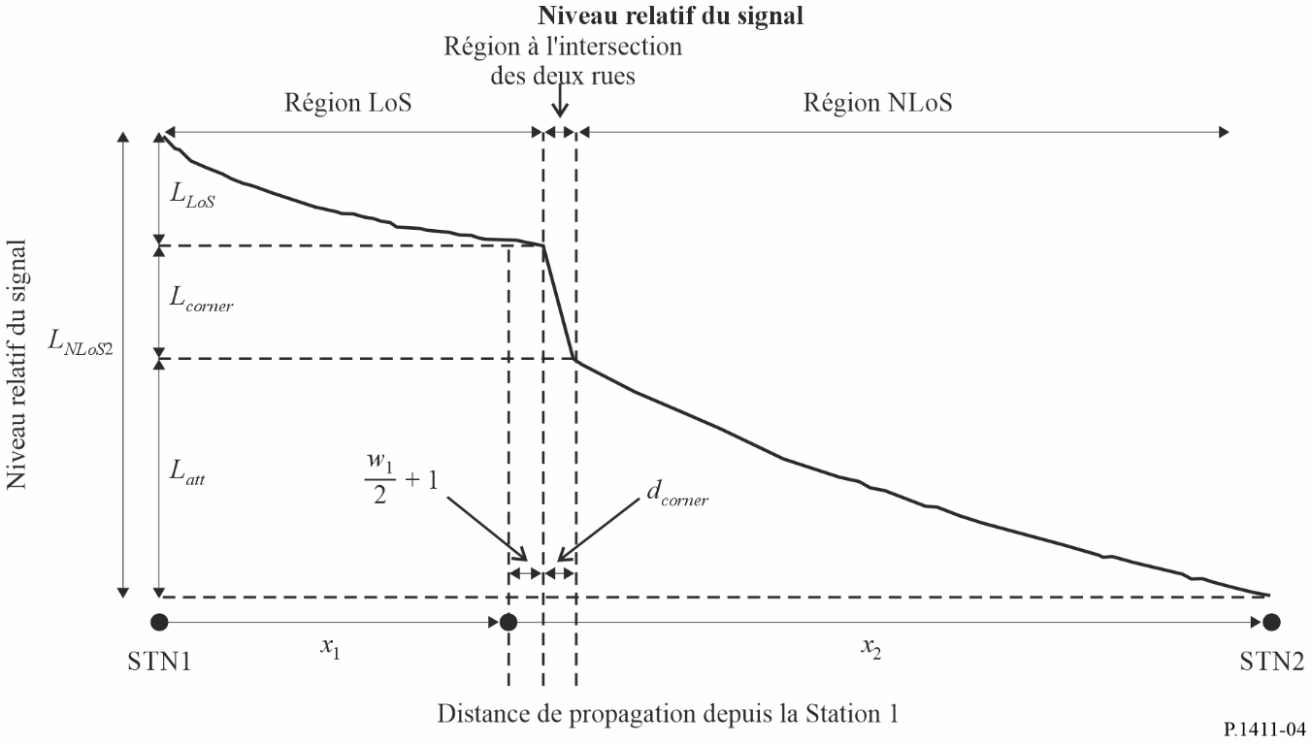
FIGURE 5
Cas (1) Configuration de bâtiments cunéiformes Cas (2) Configuration de bâtiments avec une forme chanfreinée
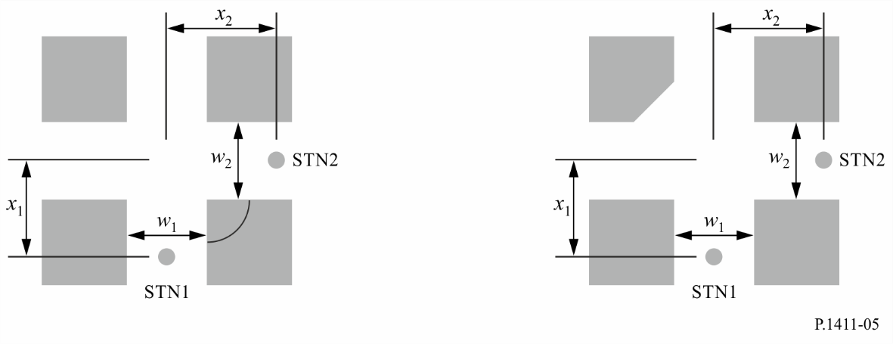
Dans un environnement résidentiel, l'affaiblissement de transmission de référence n'augmente pas de façon régulière avec la distance; en conséquence, le coefficient peut prendre une valeur plus petite que dans un environnement urbain, en raison de la présence d'allées et d'espaces entre les maisons.
Avec une antenne de station de base de grande hauteur dans une macrocellule de petite taille, les effets de diffraction par-dessus les toits sont plus sensibles. En conséquence, les caractéristiques de propagation ne dépendent pas de l'affaiblissement à l'intersection des deux rues.

4.2 Modèles de propagation au-dessus du niveau des toits

4.2.1 Modèle indépendant du site
Le présent modèle indépendant du site est applicable aux situations dans lesquelles l'une des stations est située au-dessus du niveau des toits et l'autre station est située au-dessous du niveau des toits, quelles que soient les hauteurs de leurs antennes. Ce modèle indépendant du site est le même que celui associé à l'équation (1), à savoir le modèle de propagation indépendant du site au-dessous du niveau des toits (dans les canyons urbains).
Le Tableau 8 indique les valeurs recommandées pour les situations en visibilité directe (par exemple A-C dans la Fig. 1) et sans visibilité directe (par exemple A-B dans la Fig. 1) qui doivent être utilisées pour la propagation au-dessus du niveau des toits dans des environnements urbains ou suburbains.
TABLEAU 8
Coefficients d'affaiblissement de transmission de référence
pour la propagation au-dessus du niveau des toits
Gamme de fréquences (GHz) | Gamme des distances  (m) | Type d'environnement | LoS/NLoS | α | β | γ | σ
2,2-73 | 55-1 200 | Urbain élevé, Urbain faiblement élevé/suburbain | LoS | 2,29 | 28,6 | 1,96 | 3,48
2,2-66,5 | 260-1 200 | Urbain élevé | NLoS | 4,39 | −6,27 | 2,30 | 6,89

4.2.2 Modèle propre à un site
Dans une situation NLoS, le signal peut atteindre la station grâce à des mécanismes de propagation par diffraction ou par trajet multiple, ces derniers combinant diffraction et réflexion. Le présent paragraphe concerne des modèles se rapportant aux premiers mécanismes nommés.

Propagation en zone urbaine
Les modèles définis pour les trajets de A (h₁) à B (h₂) et de D (h₁) à B (h₂) décrits dans la Fig. 1 sont valables pour les paramètres suivants:
h₁: 4 à 55 m
h₂: 1 à 3 m
f: 800 à 26 000 MHz
2 à 16 GHz pour h₁ < h_{r} et w₂ < 10 m (ou trottoir)
d: 20 à 5 000 m.
(Il est à noter que, bien que le modèle soit valable jusqu'à 5 km, la présente Recommandation s'applique à des distances maximales de 1 km.)

Propagation en zone suburbaine
Le modèle défini pour le trajet de A (h₁) à B (h₂) décrit dans la Fig. 1 est valable pour les paramètres suivants:
h_{r}: hauteur m quelconque
Δh₁: 1 à 100 m
Δh₂: 4 à 10 (inférieur à h_{r}) m
h₁: h_{r} + Δh₁ m
h₂: h_{r} − Δh₂ m
f: 0,8 à 38 GHz
w: 10 à 25 m
d: 10 à 5 000 m.
(Il est à noter que, bien que le modèle soit valable jusqu'à 5 km, la présente Recommandation s'applique à des distances maximales de 1 km.)

Propagation des ondes millimétriques
Dans la bande des fréquences millimétriques, la couverture du signal n'est prise en considération que dans des situations de réflexion en visibilité directe (LoS) et sans visibilité directe (NLoS) en raison du fort affaiblissement par diffraction qu'entraîne la présence d'obstacles sur le trajet de propagation qui devient alors NLoS. Dans ce dernier cas, le signal se propage selon un mode qui, très vraisemblablement, associe réflexion multiple et diffusion. Les gammes de fréquences (f) s'étendant jusqu'à 26 GHz et 38 GHz sont respectivement applicables pour les modèles de propagation en zone urbaine et suburbaine (§ 4.2.2.1 et § 4.2.2.2).

4.2.2.1 Zones urbaines
Le modèle de propagation par diffraction due à un effet d'écran multiple présenté ci-dessous est valable si les toits des bâtiments sont tous à peu près à la même hauteur. À supposer que les hauteurs de toits ne diffèrent que d'une valeur inférieure au rayon de la première zone de Fresnel sur un trajet de longueur l (voir la Fig. 2), la hauteur de toits à utiliser dans le modèle est la hauteur de toits moyenne. Si la différence est supérieure à ce rayon, il est préférable d'utiliser les bâtiments les plus élevés se trouvant sur le trajet pour calculer la propagation par diffraction sur une arrête en lame de couteau (voir la Recommandation UIT-R P.526) en lieu et place du modèle à effet d'écran multiple.
Dans le modèle proposé pour calculer l'affaiblissement de transmission dans le cas NLoS1 (voir la Fig. 2) lorsque les toits des bâtiments sont à la même hauteur ou presque, la perte entre antennes isotropes est égale à la somme de l'affaiblissement de transmission de référence en espace libre, L_{bf}, de l'affaiblissement par diffraction entre les toits et la rue, L_{rts}, et la réduction, L_{msd}, due à la diffraction par effet d'écran multiple à travers les différentes rangées de bâtiments.
Dans ce modèle L_{bf} et L_{rts} sont indépendants de la hauteur de l'antenne de la station, alors que L_{msd} varie selon que cette antenne se situe à la hauteur des toits des bâtiments, au-dessous ou au-dessus.
(23)
L'affaiblissement de transmission de référence en espace libre est donné par l'équation:
$L_{bf}=32,4+20\log_{10}\left(d/{1 000}\right)+20\log_{10}\left(f\right)$ (24)
où:
d : longueur du trajet (m)
f : fréquence (MHz).
Le terme L_{rts} décrit le couplage de l'onde se propageant le long d'un trajet à effet d'écran multiple dans la rue où se trouve la station mobile. Il tient compte de la largeur de la rue et de son axe.
(25)
(26)
où:
(27)
L_{ori} est le facteur de correction de l'axe de la rue qui tient compte de l'effet de diffraction entre les toits et la rue dans les rues qui ne sont pas perpendiculaires au sens de la propagation (voir la Fig. 2).
L'affaiblissement par diffraction par écrans multiples à partir de la Station 1, dû à la propagation à travers des rangées de bâtiments, dépend de la hauteur relative de l'antenne par rapport à la hauteur des bâtiments et de l'angle d'incidence. Un critère pour l'incidence rasante est celui de la «distance de stabilisation», d_{s}:
(28)
où (voir la Fig. 2):
(29)
Pour le calcul de L_{msd}, on compare d_{s} à la distance l couverte par les immeubles. Le calcul de L_{msd} utilise la procédure suivante pour supprimer toute discontinuité entre les différents modèles utilisés lorsque la longueur des bâtiments est supérieure ou inférieure à la «distance de stabilisation».
Le modèle général de propagation par diffraction due à un effet d'écran multiple est donné par l'équation:
(30)
où:
${dh}_{bp}=L_{upp}-L_{low}$ (31)
(32)
(33)
(34)
(35)
et
(36)
υ = [0,0417]
χ = [0,1]
où les affaiblissements de chacun des modèles, L1_{msd}(d) et L2_{msd}(d), sont définis comme suit:

Calcul de L1_{msd} pour l > d_{s}
(Il est à noter que ce calcul devient plus précis quand l >> d_{s}.)
(37)
où:
(38)
est un terme d'affaiblissement dépendant de la hauteur de l'antenne:
(39)
(40)
(41)

Calcul de L2_{msd} pour l < d_{s}
Dans ce cas, il convient de procéder à une autre distinction selon les hauteurs relatives de l'antenne et des toits:
(42)
où:
(43)
et
(44)
(45)
et
${δh}_{u}={10}^{-\log_{10}\left(\sqrt{\frac{b}{λ}}\right)-\frac{\log_{10}\left(d\right)}{9}+\frac{10}{9}\log_{10}\left(\frac{b}{2,35}\right)}$ (46)
(47)

4.2.2.2 Zone suburbaine
Un modèle de propagation correspondant au cas NLoS1 utilisant l'optique géométrique (GO, geometrical optics) est représenté sur la Fig. 2. Cette Figure indique que la composition des ondes qui arrivent dans la Station 2 varie en fonction de la distance entre la Station 1 et la Station 2. Une onde directe ne peut arriver à la Station 2 que lorsque la distance entre la Station 1 et la Station 2 est très courte. Les ondes réfléchies une, deux ou trois fois, qui ont un niveau relativement élevé, peuvent arriver à la Station 2 si la distance qui sépare la Station 1 et la Station 2 est relativement courte. Si la distance est longue, les ondes réfléchies plusieurs fois ne peuvent pas arriver à destination et seules des ondes réfléchies à de nombreuses reprises, qui ont un niveau peu élevé hormis celui des ondes réfléchies par les toits des bâtiments, arrivent à la Station 2. Compte tenu de ces mécanismes de propagation, l'affaiblissement dû à la distance entre antennes isotropes peut se diviser en trois régions en fonction des ondes dominantes qui arrivent à la Station 2, à savoir la région où dominent les ondes directes, la région où dominent les ondes réfléchies et la région où dominent les ondes diffractées. L'affaiblissement dans chaque région est exprimé comme suit selon l'optique géométrique:
(48)
où:
(49)
$d_{k}=\sqrt{{\left(\frac{B_{k}}{\sin{φ}}\right)}^{2}+{\left(h_{1}-h_{2}\right)}^{2}}$ (50)
(51)
$$d_{RD}\left(f\right)=\left(0,25∙d_{3}+0,25∙d_{4}-0,16∙d_{1}-0,35∙d_{2}\right)∙\log_{10}\left(f\right)$$
$$+0,25∙d_{1}+0,56∙d_{2}+0,10∙d_{3}+0,10∙d_{4}$$
$(0,8 GHz ≤f≤38 GHz)$ (52)
(53)
(54)
(55)
(56)
(57)

4.3 Modèles pour la propagation entre terminaux situés entre la hauteur des toits et le niveau des rues
Les modèles décrits ci-dessous sont destinés à être utilisés pour calculer l'affaiblissement de transmission de base entre deux terminaux situés à une petite hauteur dans des environnements urbains ou résidentiels. Cette situation correspond aux trajets entre D et F, entre D et E, entre B et E ou entre E et F décrits dans la Fig. 1. Le modèle, indépendant du site dans des environnements urbains est décrit au § 4.3.1. Le modèle propre à un site, à l'intérieur de canyons urbains, est décrit au § 4.3.2 et le modèle pour des environnements résidentiels est décrit au § 4.3.3. Il est recommandé d'utiliser ces modèles pour la propagation entre deux terminaux situés à une petite hauteur et dont les antennes sont pratiquement au niveau de la rue, bien au-dessous de la hauteur des toits. Il n'y a pas d'autres spécifications. Ils s'appliquent aussi bien à l'émetteur qu'au récepteur.

4.3.1 Modèle indépendant du site
Ce modèle inclut à la fois les régions LoS et NLoS et modélise la décroissance rapide du niveau du signal observée à l'intersection entre la région LoS et la région NLoS. Le modèle inclut les statistiques de variabilité d'emplacement dans les régions LoS et NLoS et offre un modèle statistique pour la distance d'intersection entre les régions LoS et NLoS. La Figure 6 indique les régions LoS, NLoS et à l'intersection des deux rues, ainsi que la variabilité statistique prévue par le modèle.
Le modèle est valable pour les fréquences de la gamme 300-3 000 MHz. Le modèle est basé sur des mesures effectuées pour des hauteurs d'antenne comprises entre 1,9 et 3,0 m au-dessus du sol et des distances maximales de 3 000 m entre l'émetteur et le récepteur.
Figure 6
Courbes de l'affaiblissement de transmission de base non dépassé pour 1, 10, 50, 90 et 99% des emplacements (fréquence = 400 MHz, environnement suburbain)
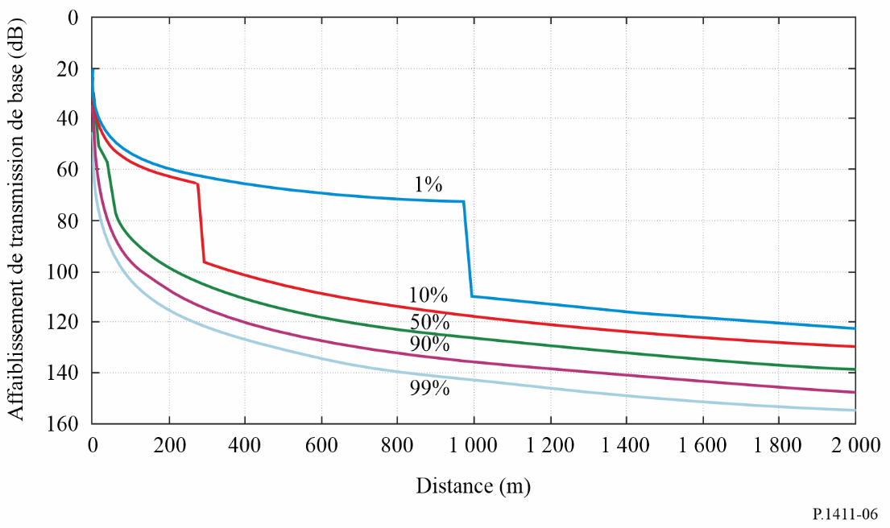
Les paramètres nécessaires sont la fréquence f (MHz) et la distance entre les terminaux d (m).
Étape 1: Calculer la valeur médiane de l'affaiblissement en LoS:
$L_{LoS}^{median}\left(d\right)=32,45+20\log_{10}{f}+20\log_{10}\left(d/{1 000}\right)$ (58)
Étape 2: Pour le pourcentage d'emplacements nécessaires, p (%), calculer la correction d'emplacement LoS:
$∆L_{LoS}\left(p\right)=1,5624σ\left(\sqrt{-2\ln{(1 -p/100) }}-1,1774\right)$ avec σ = 7 dB (59)
À défaut, les valeurs de la correction LoS pour p = 1, 10, 50, 90 et 99% sont indiquées dans le Tableau 9.
Étape 3: Ajouter la correction d'emplacement LoS à la valeur médiane de l'affaiblissement LoS:
$L_{LoS}\left(d, p\right)= L_{LoS}^{median}\left(d\right)+ {∆L}_{LoS}\left(p\right)$ (60)
Étape 4: Calculer la valeur médiane de l'affaiblissement NLoS:
$L_{NLoS}^{median}\left(d\right)=9,5+45\log_{10}{f}+ 40\log_{10}\left(d/{1 000}\right)+ L_{urban}$ (61)
L_{urban} dépend de la catégorie d'environnement urbain; sa valeur est de 0 dB pour un environnement suburbain, de 6,8 dB pour un environnement urbain et de 2,3 dB pour un environnement urbain dense à bâtiments élevés.
Étape 5: Pour le pourcentage d'emplacements nécessaires, p (%), ajouter la correction d'emplacement NLoS:
$∆L_{NLoS}\left(p\right)=σN^{-1}\left(p/{100}\right)$ avec σ = 7 dB (62)
N⁻¹(.) est la fonction de distribution cumulative normale inverse. Une approximation de cette fonction, valable pour p compris entre 1 et 99%, est donnée par la fonction de variabilité d'emplacement Q_{i}(x) de la Recommandation UIT-R P.1546. À défaut, les valeurs de la correction d'emplacement NLoS pour p = 1, 10, 50, 90 et 99% sont indiquées dans le Tableau 9.
TABLEAU 9
Table des corrections de variabilité d'emplacement LoS et NLoS
p  (%) | ΔL_{LoS}  (dB) | ΔL_{NLoS}  (dB) | d_{LoS}  (m)
1 | −11,3 | −16,3 | 976
10 | −7,9 | −9,0 | 276
50 | 0,0 | 0,0 | 44
90 | 10,6 | 9,0 | 16
99 | 20,3 | 16,3 | 10

Étape 6: Ajouter la correction d'emplacement NLoS à la valeur médiane de l'affaiblissement NLoS:
$L_{NLoS}\left(d, p\right)= L_{NLoS}^{median}\left(d\right)+ {∆L}_{NLoS}\left(p\right)$ (63)
Étape 7: Pour le pourcentage d'emplacements nécessaires, p (%), calculer la distance d_{LoS} pour laquelle la fraction LoS F_{LoS} est égale à p:
(64)
Les valeurs de d_{LoS} pour p = 1, 10, 50, 90 et 99% sont indiquées dans le Tableau 9. Ce modèle n'a pas été testé pour p < 0,1%. Les statistiques ont été recueillies dans deux villes du Royaume-Uni et peuvent être différentes dans d'autres villes. À défaut, si l'on connaît la distance à l'intersection des deux rues dans un cas particulier, appliquer cette distance à d_{LoS}(p).
Étape 8: L'affaiblissement de transmission de référence à la distance d est alors donné comme suit:
a) Si d < d_{LoS}, alors L(d, p) = L_{LoS}(d, p)
b) Si d > d_{LoS} + w, alors L(d, p) = L_{NLoS}(d, p)
c) Dans les autres cas, interpoler linéairement entre les valeurs L_{LoS}(d_{LoS}, p) et L_{NLoS}(d_{LoS} + w, p):
La largeur w est introduite pour créer une région de transition entre les régions LoS et NLoS. Cette région de transition apparaît dans les données et a généralement une largeur de w = 20 m.

4.3.2 Modèle propre à un site dans des environnements urbains
Ce modèle s'applique aux situations suivantes: liaisons LoS, liaisons NLoS avec 1 coude et liaisons NLoS avec 2 coudes, grille rectiligne des rues. Il est basé sur des données de mesures effectuées aux fréquences 430, 750, 905, 1 834, 2 400, 3 705 et 4 860 MHz, pour des hauteurs d'antenne comprises entre 1,5 et 4,0 m au-dessus du sol. La distance maximale entre les terminaux est de 1 000 m.

4.3.2.1 Situation LoS
Cette situation, qui correspond au trajet entre B et E ou D, est décrite à la Fig. 1. L'affaiblissement de propagation est le même que celui au § 4.1.2.

4.3.2.2 Situation NLoS
Cette situation correspond aux trajets E-F et D-E, pour des hauteurs d'antenne L2 et L3 dans des environnements urbains.

Propagation NLoS, 1 coude
Une liaison NLoS avec un coude sur le trajet entre la Station 1 et la Station 2 est décrite à la Fig. 7. La distance entre le coude et la Station 1 est x₁ et la distance entre le coude et la Station 2 est x₂.
FIGURE 7
Liaison NLoS avec un coude sur le trajet entre la Station 1 et la Station 2
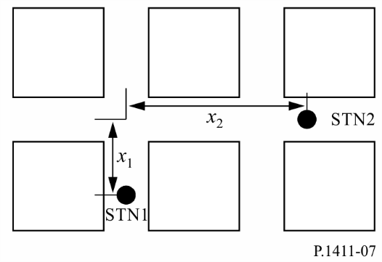
Dans ce cas, l'affaiblissement de transmission de référence est calculé comme suit:
(65)
où L_{LoS} est l'affaiblissement de transmission de référence pour une distance d = x₁ + x₂, calculée comme au § 4.1.1, et S₁ est le paramètre de diffusion/diffraction calculé comme suit:
$S_{1}=\left(3,45×{10}^{4}\right) f^{-0,46}$ (66)
pour une fréquence de fonctionnement f en Hz. On obtient la relation entre S₁ et f par régression, pour des données de mesures effectuées à des fréquences comprises entre 430 MHz et 4 860 MHz. d_{corner} est une variable environnementale qui est fonction de l'agencement des rues (notamment la largeur des rues et la longueur de l'intervalle LoS x₁) qui permet de tenir compte d'une limite inférieure pour la fourchette des valeurs de distance valable pour l'équation (65). À titre d'exemple, au § 4.1.3.2, on peut utiliser une valeur de 30 m pour des zones urbaines. L'affaiblissement de transmission de référence pour la zone correspondant au passage du coude, c'est-à-dire 0 ≤ x₂ ≤ max(S₁²,d_{corner}), peut être calculé par interpolation entre l'affaiblissement de transmission de référence à l'extrémité du trajet NLoS (c'est-à-dire. x₂ = 0) et l'affaiblissement sur le trajet à x₂ = max(S₁²,d_{corner}).

Propagation NLoS, 2 coudes
FIGURE 8
Deux trajets (trait plein et pointillés) pour une liaison NLoS avec 2 coudes
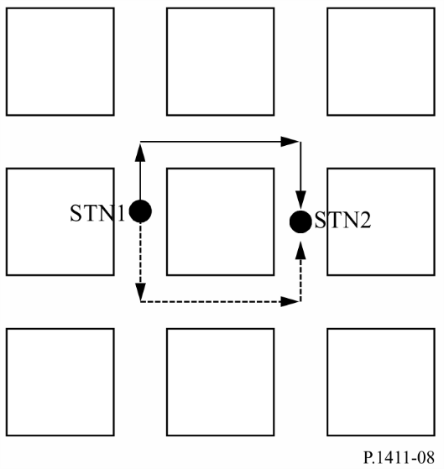
À la différence des liaisons NLoS et des liaisons NLoS avec un coude, il est possible d'établir plusieurs trajets pour une liaison NLoS avec 2 coudes (voir la Fig. 8). Ainsi, on calcule le gain de puissance du signal reçu (de la Station 1 à la Station 2) en tenant compte de tous les trajets avec deux coudes. Compte tenu de la relation logarithmique et inverse qui existe entre le gain de puissance reçu et l'affaiblissement de transmission de référence, on calcule comme suit le gain de puissance reçu:
(67)
ou L_{2-Turn} est l'affaiblissement total sur le trajet entre la station 1 et la station 2 et L_{2-Turn,n} est l'affaiblissement de transmission de référence sur le nième trajet avec deux coudes. Par conséquent,
dB (68)
Pour calculer l'affaiblissement de transmission de référence sur le nième trajet, c'est-à-dire. L_{2-Turn,n} dans l'équation (68), prenons une liaison NLoS avec deux coudes (voir la Fig. 9). Cette liaison est caractérisée par trois variables: x₁, x₂, et x₃, où:
x₁ est la distance entre la Station 1 et le premier coude,
x₂ est la distance entre le premier coude et le second coude,
x₃ est la distance entre le second coude et la Station 2.
FIGURE 9
Liaison NLoS avec deux coudes entre la Station 1 et la Station 2
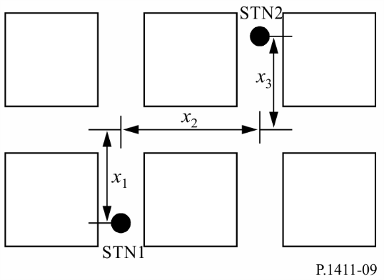
Ainsi, l'affaiblissement de transmission de référence entre la Station 1 et la Station 2 est calculé comme suit:
(69)
où L_{LoS} est l'affaiblissement sur le trajet pour une distance d=x_{1,n}+x_{2,n}+x_{3,n}, calculé comme au § 4.1.2. S₁ est un paramètre de diffusion/diffraction pour le premier coude calculé à l'aide de l'équation (66), et S₂ est un paramètre pour le second coude calculé comme suit:
(70)
Comme pour S₁, on obtient la relation entre S₂ et f (en Hz) par régression pour des données de mesures effectuées à des fréquences comprises entre 430 MHz et 4 860 MHz. d_{corner} est déterminé comme dans le cas d'une liaison NLoS à un coude. L'affaiblissement sur le trajet pour la zone correspondant au passage du coude, c'est-à-dire 0≤x_{3,n}≤max(S₂²,d_{corner}), peut lui aussi être déterminé par interpolation entre l'affaiblissement sur le trajet à l'extrémité du trajet NLoS à un coude (c'est-à-dire x_{3,n}=0) et l'affaiblissement à x_{3,n}=max(S₂²,d_{corner}).

4.3.3 Modèle propre à un site dans des environnements résidentiels
La Figure 10 décrit un modèle de propagation qui permet de prévoir l'affaiblissement total sur le trajet L entre deux terminaux situés à une petite hauteur dans des environnements résidentiels (équation (71)). On utilise l'affaiblissement sur le trajet le long d'une route L_{r}, l'affaiblissement sur le trajet entre des maisons L_{b}, et l'affaiblissement de transmission de référence au-dessus des toits L_{v}. L_{r}, L_{b}, et L_{v} qui sont calculés respectivement à l'aide des équations (72) à (74), (75), et (76) à (81). Les zones concernées sont des régions LoS et NLoS comprenant des zones avec deux ou plus de deux coudes. L'affaiblissement sur le trajet le long d'une route L_{r} est dominant au niveau d'un émetteur relativement proche lorsqu'il n'y a qu'un petit nombre de coudes et l'affaiblissement sur le trajet entre des maisons L_{b} devient dominant au fur et à mesure que la distance entre les terminaux augmente car L_{r} augmente lorsque le nombre de coudes augmente. L'affaiblissement de transmission de référence au-dessus des toits devient dominant à une distance relativement éloignée de l'émetteur lorsque L_{b} augmente en raison de l'effet d'écran imputable à plusieurs bâtiments ou maisons.
Il est recommandé d'utiliser ce modèle pour des fréquences comprises entre 2 et 26 GHz. La distance maximale entre les terminaux d est de 1 000 m. Les valeurs applicables pour l'angle de la route se situent entre 0 et 90 degrés. Les valeurs applicables pour la hauteur d'antenne des terminaux sont comprises entre 1,2 m et h_{Bmin}, où h_{Bmin} est la hauteur du bâtiment le moins haut de la zone (en règle générale 6 m pour une maison individuelle dans une zone résidentielle).
FIGURE 10
Modèle de propagation pour des trajets entre des terminaux situés au-dessous de la hauteur des toits
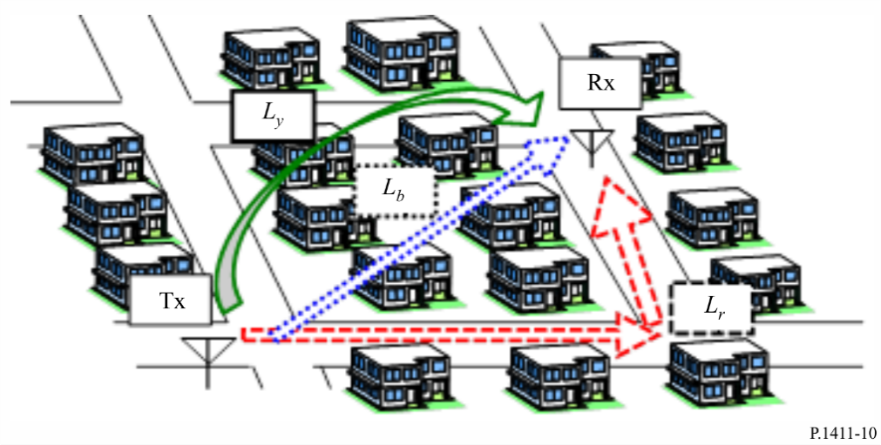
(71)

(72)

(73)

(74)

(75)

$L_{v}=20\log\left({4πd}/λ\right)+L_{1}+L_{2}+L_{c}$ (76)

(77)

(78)

(79)

(80)
(81)
Les paramètres pertinents pour ce modèle sont les suivants:
– d: distance entre les deux terminaux (m)
– λ: longueur d'onde (m)
– f: fréquence (GHz)
– θ_{i}: angle de la route au ième coude (degrés)
– x_{1i}: distance le long de la route entre l'émetteur et le ième coude (m)
– x_{2i}: distance le long de la route entre le ième coude et le récepteur (m)
– R: distance visible moyenne (m)
– h_{bTx}: hauteur du bâtiment le plus proche de l'émetteur en direction du récepteur (m)
– h_{bRx}: hauteur du bâtiment le plus proche du récepteur en direction de l'émetteur (m)
– h_{Tx}: hauteur de l'antenne de l'émetteur (m)
– h_{Rx}: hauteur de l'antenne du récepteur (m)
– a: distance entre l'émetteur et le bâtiment le plus proche de l'émetteur (m)
– b: distance entre les bâtiments les plus proches de l'émetteur et du récepteur (m)
– c: distance entre le récepteur et le bâtiment le plus proche du récepteur (m).
Les Figures 11 et 12 ci-dessous décrivent, respectivement, les géométries et les paramètres. La distance visible moyenne R est calculée à l'aide des équations (82)-(85). Dans les équations, n est la densité de bâtiments (bâtiments/km²), m est la hauteur moyenne des bâtiments de moins de trois étages (m), l est la hauteur du bâtiment le moins haut, en règle générale 6 (m), et l₃ est la hauteur d'un bâtiment de trois étages, en règle générale 12 (m).
$R=\frac{1 000γ}{{nw}_{p}\left(1-e^{-γ}\right)}exp\left[\frac{h_{Rx}-l}{m-l}\right]$ (82)
(83)
(84)
(85)
FIGURE 11
Géométrie et paramètres de la route (exemple pour deux coudes)
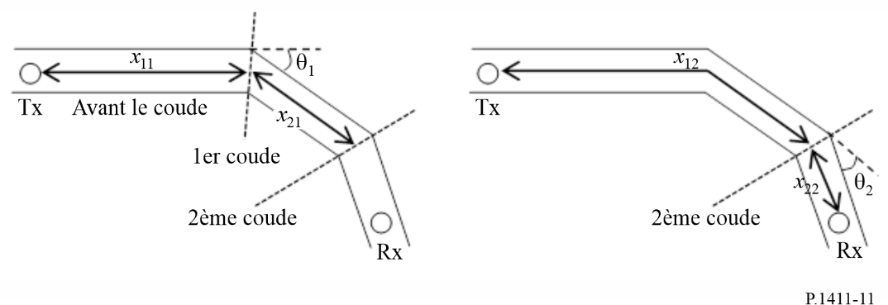
FIGURE 12
Vue latérale de la géométrie et des paramètres des bâtiments
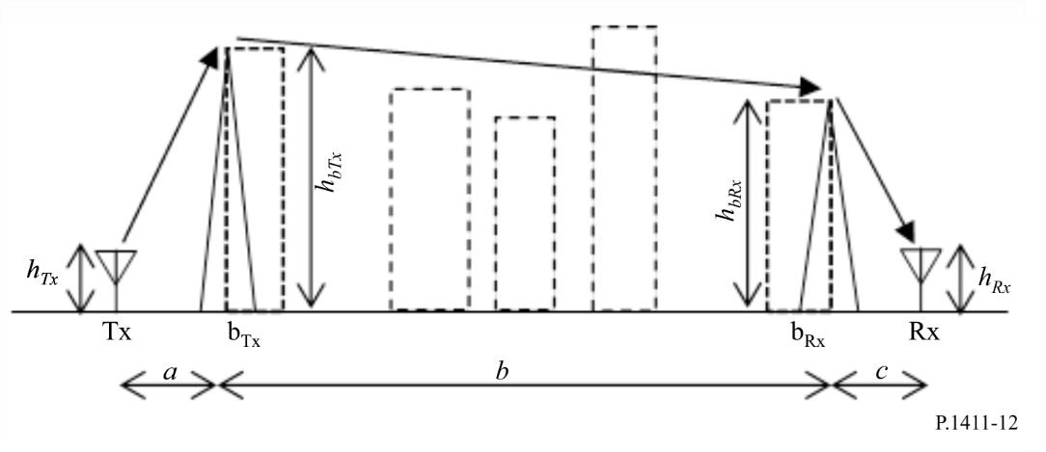

4.4 Paramètres par défaut à utiliser pour les calculs relatifs à un site général
Si les données concernant la structure des bâtiments et des rues ne sont pas connues (situations relatives à un site général), il est recommandé d'utiliser les valeurs par défaut ci-dessous:
h_{r} = 3 × (nombre d'étages) + hauteur du toit (m)
hauteur du toit = 3 m pour les toits en pente
= 0 m pour les toits plats
w = b/2
b = 20 à 50 m
φ = 90°.

4.5 Autres affaiblissements

4.5.1 Incidence de la végétation
Les effets de la propagation au travers de la végétation (principalement des arbres) jouent un rôle important dans les prévisions de propagation sur de courts trajets à l'extérieur de bâtiments. Deux grands mécanismes de propagation peuvent être déterminés, à savoir:
− la propagation au travers des arbres (ni autour, ni au-dessus);
− la propagation par-dessus les arbres.
Le premier mécanisme prédomine dans le cas où les deux antennes sont au-dessous de la cime des arbres et où la distance au travers des arbres est petite; le deuxième prédomine dans le cas où une seule antenne dépasse la cime des arbres. L'affaiblissement est fortement influencé par l'effet de diffusion par trajet multiple auquel donne lieu la diffraction de l'énergie du signal aussi bien au-dessus qu'au travers de la structure des arbres. En ce qui concerne la propagation au travers d'arbres, l'affaiblissement linéique dû à la végétation fait l'objet de la Recommandation UIT-R P.833. Lorsque la propagation se fait par-dessus les arbres, la diffraction est le principal mode de propagation par-delà le contour des arbres les plus proches de l'antenne implantée en position basse. Ce mode de propagation peut être modélisé très simplement en utilisant un modèle idéal de diffraction sur des arêtes en lame de couteau (voir la Recommandation UIT-R P.526), bien que ce modèle puisse sous-estimer la puissance du champ étant donné qu'il ignore l'effet de diffusion multiple dû à la cime des arbres, mécanisme qui peut être modélisé selon la théorie du transfert radiatif.

4.5.2 Affaiblissement de pénétration dans des bâtiments
Il faut prendre en considération cet affaiblissement de pénétration lorsqu'on évalue la couverture radioélectrique entre un système se trouvant à l'extérieur d'un bâtiment et un terminal se trouvant à l'intérieur. Cet affaiblissement est également important pour étudier les problèmes de brouillage entre des systèmes situés à l'extérieur de bâtiments et des systèmes situés à l'intérieur.
Les définitions, les modèles théoriques et les résultats empiriques relatifs à l'affaiblissement de pénétration dans les bâtiments sont donnés dans les Recommandations UIT-R P.2109 et UIT-R P.2040.

5 Modèles de propagation par trajets multiples
La Recommandation UIT-R P.1407 fournit une description de la propagation par trajets multiples et une définition de certains termes.

5.1 Profils des temps de propagation

5.1.1 Étalement du temps de propagation dans le cas de la propagation au-dessus du niveau des toits
Les caractéristiques de l'étalement du temps de propagation pour des trajets multiples en LoS et en NLoS dans un milieu urbain à bâtiments élevés en présence de microcellules (définies au Tableau 3) ont été déterminées à partir de données mesurées à 1 920-1 980 MHz, 2 110-2 170 MHz et 3 650-3 750 MHz avec des antennes équidirectives. Dans cet environnement, la valeur médiane de la valeur quadratique moyenne de l'étalement du temps de propagation S est donnée par:
$S_{u}=exp\left(A ∙L +B\right)$ ns (86)
où A et B sont des coefficients de la valeur quadratique moyenne de l'étalement du temps de propagation, L étant l'affaiblissement de transmission de référence (dB). On trouvera dans le Tableau 10 la liste des valeurs types des coefficients pour des distances comprises entre 100 m et 1 km, établies sur la base de mesures faites en zone urbaine.
TABLEAU 10
Valeurs types des coefficients pour la valeur quadratique moyenne de l'étalement du temps de propagation
Conditions de mesure |  |  | Coefficients de la valeur quadratique moyenne de l'étalement du temps de propagation
Zone | Fréquence (MHz) | Distance (m) | A | B
Urbaine | 3 650-3 750 | 100-1 000 | 0,031 | 2,091
Urbaine | 1 920-1 980, 2 110-2 170 | 100-1 000 | 0,038 | 2,3

Des mesures ont permis d'obtenir les distributions des caractéristiques du temps de propagation pour des trajets multiples pour la bande des 3,7 GHz dans un environnement urbain avec une hauteur d'antenne de la Station 1 de 40 m et 60 m, et une hauteur d'antenne de la Station 2 de 2 m. Des mesures ont permis d'obtenir les distributions des caractéristiques du temps de propagation pour des trajets multiples pour la bande des 3,7 GHz et 5,2 GHz dans un environnement suburbain avec une hauteur d'antenne de Station 1 de 20 m et une hauteur d'antenne de Station 2 de 2,0 m et 2,8 m. Le Tableau 11 indique les valeurs quadratiques moyennes de l'étalement du temps de propagation mesurées pour des fréquences comprises entre 1,9 et 73 GHz dans les cas où la probabilité cumulative est de 50% et de 95%. On a utilisé une valeur seuil de 20 dB pour calculer la valeur quadratique moyenne de l'étalement du temps de propagation, sauf indication contraire.
TABLEAU 11
Valeurs quadratiques moyennes types de l'étalement du temps de propagation
Conditions de mesure |  |  |  |  |  |  |  |  |  | Valeur quadratique moyenne de l'étalement du temps de propagation (ns)
Zone | Scéna-  rio | f  (GHz) | h₁  (m) | h₂  (m) | Distance (m) | Ouverture de faisceau de l'émetteur (degrés) | Ouverture de faisceau du récepteur (degrés) | Résolu-  tion de temps de propa-  gation (ns) | Pola-  risation | 50% | 95%
Urbain très élevé | LoS | 2,5 | 100 | 2 | 100-1 000 | ULA⁽⁴⁾ | UCA⁽⁵⁾ | 10 | VV | 208⁽¹⁾ | 461⁽¹⁾
Urbain très élevé | NLoS | 2,5 | 100 | 2 | 100-1 000 | ULA⁽⁴⁾ | UCA⁽⁵⁾ | 10 | Double⁽⁶⁾ | 407⁽¹⁾ | 513⁽¹⁾
Urbain élevé | LoS | 3,7 | 60 | 2 | 100-1 000 | omni | omni | 10 | VV | 232⁽¹⁾ | 408⁽¹⁾
Urbain élevé | LoS | 3,7 | 40 | 2 | 100-1 000 | omni | omni | 10 | VV | 121⁽¹⁾ | 357⁽¹⁾
Urbain élevé | NLoS | 1,9-2,1 | 46 | 1,7 | 100-1 000 | omni | omni | 16,6 | VV | 490⁽¹⁾ | 1 490⁽¹⁾
Urbain faiblement élevé/  suburbain | LoS | 2,5 | 12 | 1 | 200-1 000 | 30 | omni | 100 | VV | 158 | 469
Urbain faiblement élevé/  suburbain | LoS | 3,5 | 12 | 1 | 200-1 000 | 30 | omni | 100 | VV | 161 | 493
Urbain faiblement élevé/  suburbain | LoS | 3,7 | 20 | 2 | 100-1 000 | omni | omni | 10 | VV | 125⁽¹⁾ | 542⁽¹⁾
Urbain faiblement élevé/  suburbain | LoS | 5,2 | 20 | 2,8 | 100-1 000 | omni | omni | 18,3 | VV | 189⁽¹⁾ | 577⁽¹⁾
Urbain faiblement élevé/  suburbain | LoS | 5,8 | 12 | 1 | 200-1 000 | 120 | omni | 100 | VV | 168 | 415
Urbain faiblement élevé/  suburbain | LoS | 25,5-28,5 | 20 | 1,6 | 54-142 | 33 | omni | 0,5 | VV | 2,2 | 6,9
 |  |  |  |  |  |  |  |  | HV | 9,8 | 28,1
Urbain faiblement élevé/  suburbain | LoS | 51-57 | 18,2 | 1,6 | 50-180 | 56,3 | 18,4 | 0,5 | VV/HH | 1,6⁽²⁾ | 40,2⁽²⁾
 |  |  |  |  |  |  |  |  | VH/HV | 2,7⁽²⁾ | 37,9⁽²⁾
 |  |  |  |  |  |  |  |  | VV/HH | 7,5⁽³⁾ | 92,1⁽³⁾
 |  |  |  |  |  |  |  |  | VH/HV | 4,8⁽³⁾ | 81,9⁽³⁾
Urbain faiblement élevé/  suburbain | LoS | 67-73 | 18,2 | 1,6 | 50-180 | 40 | 14,4 | 0,5 | VV/HH | 1,7⁽²⁾ | 31,3⁽²⁾
 |  |  |  |  |  |  |  |  | VH/HV | 2⁽²⁾ | 19,2⁽²⁾
 |  |  |  |  |  |  |  |  | VV/HH | 6⁽³⁾ | 78,7⁽³⁾
Urbain faiblement élevé/  suburbain | LoS | 67-73 | 20 | 1,6 | 54-142 | 40 | omni | 0,5 | VV | 2 | 9,8
Urbain faiblement élevé/  suburbain | NLoS | 25,5-28,5 | 20 | 1,6 | 61-77 | 33 | omni | 0,5 | VV | 74,5 | 159,1
⁽¹⁾ On a employé une valeur seuil de 30 dB pour calculer la valeur quadratique moyenne de l'étalement du temps de propagation.
⁽²⁾ Pivotement de l'antenne du récepteur sur 360 degrés. Les valeurs correspondent au moment où l'axe de visée de l'antenne du récepteur est aligné en direction de l'émetteur.
⁽³⁾ Pivotement de l'antenne du récepteur par pas de 5 degrés sur 360 degrés. La valeur correspond à un étalement du temps de propagation pour une antenne directive lorsque l'axe de visée de l'antenne du récepteur n'est pas aligné en direction de l'émetteur.
⁽⁴⁾ Antenne réseau rectiligne uniforme.
⁽⁵⁾ Antenne réseau circulaire uniforme.
⁽⁶⁾ Valeur moyenne de VV, VH, HV, et HH.

5.1.2 Étalement du temps de propagation dans le cas de la propagation au-dessous du niveau des toits

5.1.2.1 Cas d'antennes équidirectives
Les caractéristiques de l'étalement du temps de propagation pour des trajets multiples, dans le cas d'une antenne équidirective en LoS dans une zone résidentielle et dans un milieu urbain à bâtiments élevés en présence de microcellules en milieu urbain dense et de picocellules (voir le Tableau 3), ont été définies sur la base de données mesurées à des fréquences comprises entre 0,781 GHz et 28,5 GHz. La valeur quadratique moyenne de l'étalement du temps de propagation, S, à la distance d suit une distribution normale, la valeur moyenne étant donnée par:
$a_{s}=C_{a}d^{γa}$ ns (87)
et l'écart type étant donné par:
$σ_{s}= C_{σ}d^{γσ}$ ns (88)
où C_{a}, γ_{a}, C_{σ} et γ_{σ} dépendent de la hauteur d'antenne et de l'environnement de propagation. Le Tableau 12 donne certaines valeurs types des coefficients pour des distances comprises entre 50 et 400 m, établies sur la base de mesures faites dans des zones urbaines ou résidentielles. Les valeurs des coefficients à 28,5 GHz ont été établies sur la base de mesures faites à des distances comprises entre 5 et 38 m dans une zone résidentielle.
TABLEAU 12
Valeurs types des coefficients pour des caractéristiques de distance associées
à la valeur quadratique moyenne de l'étalement du temps de propagation
dans le cas d'une antenne équidirective
Conditions de mesures |  |  |  | a_{s} |  | σ_{s}
Zone | f  (GHz) | h₁  (m) | h₂  (m) | C_{a} | γ_{a} | C_{σ} | γ_{σ}
Urbaine ⁽¹⁾ | 0,781 | 5 | 5 | 1 254,3 | 0,06 | 102,2 | 0,04
Urbaine ⁽²⁾ | 2,5 | 6,0 | 3,0 | 55 | 0,27 | 12 | 0,32
Urbaine ⁽²⁾ | 3,35-15,75 | 4,0 | 2,7 | 23 | 0,26 | 5,5 | 0,35
Urbaine ⁽²⁾ | 3,35-15,75 | 4,0 | 1,6 | 10 | 0,51 | 6,1 | 0,39
Urbaine ⁽²⁾ | 3,35-8,45 | 4,0 | 0,5
Urbaine ⁽²⁾ | 8,05 | 5 | 2,5 | 0,97 | 0,78 | 1,42 | 0,52
Résidentielle ⁽²⁾ | 3,35 | 4,0 | 2,7 | 2,1 | 0,53 | 0,54 | 0,77
Résidentielle ⁽²⁾ | 3,35-15,75 | 4,0 | 1,6 | 5,9 | 0,32 | 2,0 | 0,48
Résidentielle ⁽³⁾ | 28,5 | 2,5 | 1,6 | 3,58 | 0,68 | 0,17 | 0,42
⁽¹⁾ On utilise une valeur de seuil de 20 dB pour calculer la valeur quadratique moyenne de l'étalement du temps de propagation.
⁽²⁾ On utilise une valeur de seuil de 30 dB pour calculer la valeur quadratique moyenne de l'étalement du temps de propagation.
⁽³⁾ On utilise une valeur de seuil de 25 dB pour calculer la valeur quadratique moyenne de l'étalement du temps de propagation.

D'après les données mesurées à 2,5 GHz la forme moyenne du profil du temps de propagation était la suivante:
$P\left(t\right)= P_{0}+50\left(e^{-t/τ}-1\right)$ dB (89)
où:
P₀: puissance de crête (dB)
τ: facteur de décroissance
et t est exprimé en ns.
À partir des données mesurées, pour une valeur quadratique moyenne d'étalement du temps de propagation S, il est possible d'estimer τ comme étant égal à:
$τ=4S+266$ ns (90)
Une relation linéaire entre τ et S est valable uniquement dans le cas en LoS.
À partir du même ensemble de données mesurées, on a caractérisé en outre les propriétés instantanées du profil des retards. L'énergie arrivant dans les 40 premières ns a une distribution de Rice avec un facteur K d'environ 6 à 9 dB, alors que l'énergie arrivant plus tard a une distribution soit de Rayleigh, soit de Rice avec un facteur K de 3 dB environ au minimum. (Voir la Recommandation UIT-R P.1057 pour la définition des distributions de probabilité.)

5.1.2.2 Cas d'antennes directives
Dans les systèmes d'accès hertzien et les communications entre les points d'accès de systèmes hertziens utilisant des réseaux maillés, on emploie des antennes directives comme antennes d'émission et de réception. On trouvera ci-après une conséquence type de l'utilisation d'antennes directives. Les ondes qui présentent un retard à l'arrivée sont supprimées par le diagramme d'antenne utilisant des antennes directives comme antennes d'émission et de réception. En conséquence, l'étalement du temps de propagation s'en trouve diminué. En outre, la puissance reçue augmente parallèlement au gain d'antenne, lorsqu'on emploie des antennes directives comme antennes d'émission et de réception. C'est pourquoi on utilise des antennes directives dans les systèmes hertziens. Il est donc important de bien comprendre les effets de la directivité des antennes dans les modèles de propagation par trajets multiples.
Les systèmes de radiocommunication en ondes millimétriques devraient utiliser des antennes directives à polarisation simple ou à polarisation double. Le Tableau 13 donne les valeurs quadratiques moyennes de l'étalement du temps de propagation obtenues de 25 à 73 GHz avec des antennes à polarisation double ou des antennes à polarisation simple pour la Station 1 et la Station 2. Pour le calcul de la valeur quadratique moyenne de l'étalement du temps de propagation, on a utilisé une valeur seuil de 20 dB.
TABLEAU 13
Valeurs quadratiques moyennes de l'étalement du temps de propagation types
Conditions de mesure |  |  |  |  |  |  |  |  |  | Valeur quadratique moyenne de l'étalement du temps de propagation (ns)
Zone | Scénario | f (GHz) | h₁ (m) | h₂ (m) | Distance (m) | Ouverture de faisceau de l'émetteur (degrés) | Ouverture de faisceau du récepteur (degrés) | Résolution de temps de propagation (ns) | Polarisation | 50% | 95%
Urbaine faiblement élevée | LoS | 25,5-28,5 | 3 | 1,6 | 18-140 | 33 | Omni | 0,5 | VV | 3,5 | 43,6
 |  |  |  |  |  |  |  |  | HV | 8,7 | 57
Urbaine faiblement élevée | LoS | 28 | 4 | 1,5 | 100-400 | 30 | 10 | 2 | VV | 1,9⁽¹⁾ | 5,9⁽¹⁾
Urbaine faiblement élevée | LoS | 29,3-31,5 | 3 | 1,3 | 6-60 | 35 | 35 | 0,45 | VV/HH | 1,5⁽¹⁾ | 5⁽¹⁾
 |  |  |  |  |  |  |  |  | VH/HV | 6⁽¹⁾ | 14,3⁽¹⁾
Urbaine faiblement élevée | LoS | 38 | 4 | 1,5 | 50-400 | 30 | 10 | 2 | VV | 1,2⁽¹⁾ | 4,8⁽¹⁾
Urbaine faiblement élevée | LoS | 51-57 | 3 | 1,6 | 11-180 | 56,3 | 18,4 | 0,5 | VV/HH | 0,74⁽¹⁾ | 3⁽¹⁾
 |  |  |  |  |  |  |  |  | VH/HV | 1,7⁽¹⁾ | 7,5⁽¹⁾
 |  |  |  |  |  |  |  |  | VV/HH | 11,2⁽²⁾ | 72,9⁽²⁾
 |  |  |  |  |  |  |  |  | VH/HV | 8,5⁽²⁾ | 40,9⁽²⁾
Urbaine faiblement élevée | LoS | 58,7-63,1 | 2,4 | 1,5 | 20-200 | 15,4 | 15,4 | 0,22 | VV | 0,6⁽¹⁾ | 1,2⁽¹⁾
Urbaine faiblement élevée | LoS | 58,7-63,1 | 3 | 1,6 | 6-60 | 15,4 | 2,2 | 0,9 | VV | 6,6⁽²⁾ | 40,7⁽²⁾
Urbaine faiblement élevée | LoS | 67-73 | 3 | 1,6 | 11-180 | 40 | 14,4 | 0,5 | VV/HH | 0,6⁽¹⁾ | 3,5⁽¹⁾
 |  |  |  |  |  |  |  |  | VH/HV | 1,6⁽¹⁾ | 5,9⁽¹⁾
 |  |  |  |  |  |  |  |  | VV/HH | 8,9⁽²⁾ | 80⁽²⁾
 |  |  |  |  |  |  |  |  | VH/HV | 5⁽²⁾ | 39,8⁽²⁾
Urbaine faiblement élevée | LoS | 67-73 | 3 | 1,6 | 18-140 | 40 | Omni | 0,5 | VV | 2,6 | 36
Urbaine faiblement élevée | NLoS | 25,5-28,5 | 3 | 1,6 | 40-84 | 33 | Omni | 0,5 | VV | 13,4 | 30,3
Urbaine faiblement élevée | NLoS | 28 | 4 | 1,5 | 90-350 | 30 | 10 | 2 | VV | 48,5⁽³⁾ | 112,4⁽³⁾
Urbaine faiblement élevée | NLoS | 38 | 4 | 1,5 | 90-250 | 30 | 10 | 2 | VV | 25,9⁽³⁾ | 75,0⁽³⁾
Urbaine faiblement élevée | NLoS | 67-73 | 3 | 1,6 | 40-84 | 40 | Omni | 0,5 | VV | 10 | 23,7
Résidentielle | NLoS | 25,5-28,5 | 3 | 1,6 | 37-167 | 33 | Omni | 0,5 | VV | 5,3 | 13,6
 |  |  |  |  |  |  |  |  | HV | 9,1 | 15,5
Résidentielle | NLoS | 67-73 | 3 | 1,6 | 37-167 | 40 | Omni | 0,5 | VV | 7,4 | 15,4
Urbaine très élevée | LoS | 28 | 4 | 1,5 | 50-350 | 30 | 10 | 2 | VV | 1,7⁽¹⁾ | 7,8⁽¹⁾
Urbaine très élevée | LoS | 38 | 4 | 1,5 | 20-350 | 30 | 10 | 2 | VV | 1,6⁽¹⁾ | 7,4⁽¹⁾
Urbaine très élevée | NLoS | 28 | 4 | 1,5 | 90-350 | 30 | 10 | 2 | VV | 67,2⁽³⁾ | 177,9⁽³⁾
Urbaine très élevée | NLoS | 38 | 4 | 1,5 | 90-350 | 30 | 10 | 2 | VV | 57,9⁽³⁾ | 151,6⁽³⁾
⁽¹⁾ Lors des mesures, pivotement de l'antenne du récepteur sur 360 degrés. La valeur correspond à un étalement du temps de propagation pour une antenne directive lorsque l'axe de visée de l'antenne du récepteur est aligné en direction de l'émetteur.
⁽²⁾ Lors des mesures, pivotement de l'antenne du récepteur par pas de 5 degrés sur 360 degrés. La valeur correspond à un étalement du temps de propagation pour une antenne directive lorsque l'axe de visée de l'antenne du récepteur n'est pas aligné en direction de l'émetteur.
⁽³⁾ Lors des mesures, pivotement de l'antenne du récepteur sur 360 degrés. La valeur correspond à un étalement du temps de propagation pour une antenne directive indépendamment de l'alignement de l'antenne.

5.1.3 Étalement du temps de propagation entre terminaux situés au niveau de la rue
Les caractéristiques de l'étalement du temps de propagation par trajets multiples entre des terminaux situés au niveau de la rue ont été définies sur la base de données de mesures. Le Tableau 14 donne les valeurs quadratiques moyennes mesurées de l'étalement de propagation dans les cas où la probabilité cumulative est de 50% et de 95%. La distribution des caractéristiques du temps de propagation par trajets multiples pour les cas LoS et NLoS, pour une distance comprise entre 1 et 250 m, a été obtenue à partir de données de mesures dans des environnements urbains avec des bâtiments très élevés, élevés ou peu élevés dans la bande de fréquences des 3,7 GHz.
TABLEAU 14
Valeurs quadratiques moyennes de l'étalement du temps de propagation types
Conditions de mesure |  |  |  |  |  | Valeur quadratique moyenne de l'étalement du temps de propagation (ns)
Zone | Scénario | Fréquence (GHz) | Hauteur de l'antenne |  | Distance  (m) | 50% | 95%
Zone | Scénario | Fréquence (GHz) | h₁  (m) | h₂  (m) | Distance  (m) | 50% | 95%
Zone urbaine, bâtiments très élevés⁽¹⁾ | LoS | 3,7 | 1,9 | 1,9 | 1-250 | 29 | 87
Zone urbaine, bâtiments très élevés⁽¹⁾ | NLoS |  |  |  |  | 247 | 673
Zone urbaine, bâtiments élevés⁽¹⁾ | LoS |  |  |  |  | 24 | 153
Zone urbaine, bâtiments élevés⁽¹⁾ | NLoS |  |  |  |  | 145 | 272
Zone urbaine, bâtiments peu élevés⁽¹⁾ | LoS |  |  |  |  | 15 | 131
Zone urbaine, bâtiments peu élevés⁽¹⁾ | NLoS |  |  |  |  | 64 | 89
⁽¹⁾ On utilise une valeur de seuil de 20 dB pour calculer la valeur quadratique moyenne de l'étalement du temps de propagation.

5.2 Profil angulaire

5.2.1 Étalement angulaire dans les cas de propagation au-dessous du niveau des toits
La valeur quadratique moyenne de l'étalement angulaire (défini dans la Recommandation UIT-R P.1407) dans la direction de l'azimut en présence de microcellules en milieu urbain dense ou de picocellules dans un milieu urbain a été déterminée sur la base de mesures faites à 8,45 GHz. La station de réception était équipée d'une antenne parabolique avec une ouverture de faisceau à mi-puissance de 4 degrés.
En outre, on a effectué des mesures dans un environnement microcellulaire urbain dense dans une zone urbaine. On introduit les coefficients de l'étalement angulaire à partir de mesures faites en zone urbaine pour des distances comprises entre 10 et 1 000 m, dans les cas LoS, pour une fréquence de 0,781 GHz. On utilise un réseau d'antennes linéaires équidirectives à quatre éléments, au moyen de la méthode de formation des faisceaux de Bartlett, pour calculer le profil angulaire.
En outre, on a effectué des mesures en milieu urbain faiblement élevé et en milieu résidentiel, dans des situations LoS et NLoS à 28,5 GHz. Les coefficients de la valeur quadratique moyenne de l'étalement angulaire ont été obtenus dans les directions de l'azimut et de l'élévation.
Les coefficients de la valeur quadratique moyenne de l'étalement angulaire ont été obtenus comme indiqué dans le Tableau 15.
TABLEAU 15
Valeurs quadratiques moyennes types de l'étalement angulaire
Conditions de mesure |  |  |  | Moyenne (degrés) | s.t.d (degrés) | Observation
Zone | f  (GHz) | h₁  (m) | h₂  (m) | Moyenne (degrés) | s.t.d (degrés) | Observation
Urbaine | 0,781 | 5 | 1,5 | 28,15⁽¹⁾ | 13,98 | LoS
Urbaine | 8,45 | 4,4 | 2,7 | 30⁽¹⁾ | 11 | LoS
Urbaine | 8,45 | 4,4 | 2,7 | 41⁽¹⁾ | 18 | NLoS
Urbaine | 28,5 | 2,5 | 1,6 | 28,48⁽¹⁾ 5,15⁽²⁾ | 8,68 1,93 | LoS
Urbaine | 28,5 | 2,5 | 1,6 | 33,05⁽¹⁾ 6,31⁽²⁾ | 10,52 2,84 | NLoS
Résidentielle | 28,5 | 2,5 | 1,6 | 20,47⁽¹⁾ 7,61⁽²⁾ | 7,18 8,31 | LoS
⁽¹⁾ Étalement angulaire dans la direction de l'azimut.
⁽²⁾ Étalement angulaire dans la direction de l'élévation.

5.2.2 Étalement angulaire dans le cas de la propagation entre des terminaux situés au niveau de la rue
Les caractéristiques de l'étalement angulaire dans le cas de la propagation entre des terminaux situés au niveau de la rue, ont été définies sur la base de données de mesures. Le Tableau 16 donne les valeurs quadratiques moyennes mesurées de l'étalement angulaire dans les cas où la probabilité cumulative est de 50% et de 95%. La distribution des caractéristiques de la propagation par trajets multiples en azimut, pour les cas LoS et NLoS, à une distance comprise entre 1 et 250 m, a été calculée à partir de données de mesures dans des environnements urbains avec des bâtiments très élevés, élevés ou peu élevés dans la bande de fréquences des 3,7 GHz. Une antenne-réseau circulaire uniforme à 8 éléments est utilisée pour l'émetteur et pour le récepteur pour calculer le profil angulaire.
TABLEAU 16
Valeurs quadratiques moyennes types de l'étalement angulaire
Conditions de mesure |  |  |  |  |  | Valeur quadratique moyenne de l'étalement angulaire (degrés)
Zone | Scénario | Fréquence (GHz) | Hauteur de l'antenne |  | Distance (m) | 50% | 95%
Zone | Scénario | Fréquence (GHz) | h₁ (m) | h₂ (m) | Distance (m) | 50% | 95%
Zone urbaine, bâtiments très élevés⁽¹⁾ | LoS | 3,7 | 1,9 | 1,9 | 1-250 | 17 | 46
Zone urbaine, bâtiments très élevés⁽¹⁾ | NLoS |  |  |  |  | 31 | 50
Zone urbaine, bâtiments élevés⁽¹⁾ | LoS |  |  |  |  | 12 | 37
Zone urbaine, bâtiments élevés⁽¹⁾ | NLoS |  |  |  |  | 33 | 61
Zone urbaine, bâtiments peu élevés⁽¹⁾ | LoS |  |  |  |  | 12 | 40
Zone urbaine, bâtiments peu élevés⁽¹⁾ | NLoS |  |  |  |  | 25 | 55
⁽¹⁾ On utilise une valeur seuil de 20 dB pour calculer la valeur quadratique moyenne de l'étalement angulaire.

5.3 Incidence de l'ouverture de faisceau de l'antenne
Les systèmes de radiocommunication en ondes millimétriques devraient utiliser des antennes très directives et/ou diverses techniques de formation de faisceaux à l'aide de grandes antennes-réseaux pour apporter une solution à l'affaiblissement de propagation relativement élevé et pour établir des liaisons de communication fiables. Étant donné que les composantes de propagation par trajets multiples se répartissent selon leur angle d'incidence, les composantes situées en dehors de l'ouverture de faisceau de l'antenne sont atténuées ou supprimées (effet de la directivité) de sorte que l'étalement du temps de propagation et l'étalement angulaire peuvent être réduits.

5.3.1 Perte de puissance reçue due à l'ouverture du faisceau d'antenne
Lorsque les signaux sont reçus par une antenne ayant une certaine ouverture de faisceau, le nombre de composantes de signaux à trajets multiples est plus petit que dans le cas d'une antenne de réception équidirective. Il en résulte une perte de puissance supplémentaire, qui peut être calculée par:
$L^{\text{beamforming}}\left(d,f,W_{ϕ}\right)=L^{\text{omni}}\left(d,f\right)+ΔL(W_{ϕ})$ (dB) (91)
où $L^{\text{omni}}$ est l'affaiblissement de transmission de référence pour une antenne équidirective et $ΔL$ peut être calculé par:
$ΔL\left(W_{ϕ}\right)=η\left(\frac{1}{W_{ϕ}}-\frac{1}{{360}^{∘}}\right)$ (dB), ${10}^{∘}≤W_{ϕ}≤{360}^{∘}$ (92)
où W_{ϕ} est l'ouverture de faisceau à mi-puissance d'une antenne directive (à formation de faisceau). Le Tableau 17 donne les valeurs de η obtenues à partir de mesures à 28 GHz et à 38 GHz recueillies dans des environnements urbains avec des bâtiments élevés.
TABLEAU 17
Constante η pour la perte de puissance supplémentaire due à la formation
de faisceau avec une ouverture de faisceau W_{ϕ}
Environnement | Fréquence (GHz) | Type de liaison | η
Urbain élevé | 28 | LOS | 17,70
Urbain élevé | 28 | NLOS | 64,03
Urbain élevé | 38 | LOS | 16,44
Urbain élevé | 38 | NLOS | 46,49

5.3.2 Caractéristiques de l'étalement du temps de propagation et de l'étalement angulaire
Les caractéristiques de l'étalement du temps de propagation dû aux trajets multiples dans le cas d'une antenne directive en LoS, dans un milieu urbain à bâtiments élevés en présence de microcellules et de picocellules en milieu urbain dense (voir le Tableau 3) ont été déterminées à partir de données mesurées dans la bande des 5,2 GHz à des distances comprises entre 10 et 500 m. Les antennes ont été configurées de telle sorte que la direction du gain d'antenne maximal d'une antenne se trouve en face de la direction du gain de l'autre antenne. On trouvera dans le Tableau 18 la liste des formules permettant de calculer les coefficients par rapport à l'ouverture du faisceau de l'antenne à mi-puissance, dans le cas de la formule (87), pour des distances comprises entre 10 et 500 m, et sur la base de mesures effectuées en zone urbaine. Ces formules dépendent uniquement de l'ouverture du faisceau à mi-puissance et sont valables pour toute largeur de la rue.
TABLEAU 18
Valeurs types des coefficients pour des caractéristiques de distance associées
à la valeur quadratique moyenne de l'étalement du temps de propagation
dans le cas d'antennes directives
Conditions de mesure |  |  |  | a_{s}
Zone | f (GHz) | h₁ (m) | h₂ (m) | C_{a} | γ_{a}
Urbaine | 5,2 | 3,5 | 3,5 | 9,3 + 1,5 log(θ) | 3,3 × 10⁻² + 4,6 θ × 10⁻²
NOTE 1 – On a utilisé une valeur seuil 20 dB pour calculer la valeur quadratique moyenne de l'étalement du temps de propagation.

θ représente ici l'ouverture de faisceau à mi-puissance de l'antenne au niveau de l'antenne d'émission et de l'antenne de réception, et l'unité est le radian. À noter que θ devrait être mis à la valeur 2π lorsqu'on utilise une antenne équidirective pour l'antenne d'émission et l'antenne de réception.
Les méthodes de prévision de l'étalement du temps de propagation et de l'étalement angulaire dus aux trajets multiples en fonction de l'ouverture du faisceau d'antenne ont été élaborées à partir de mesures réalisées dans des environnements urbains et résidentiels types à 28 GHz, 28,5 GHz et 38 GHz. Pour calculer l'étalement du temps de propagation et l'étalement angulaire à partir d'ouvertures de faisceaux d'antennes étroites à larges, des réponses impulsionnelles du canal recueillies à l'aide d'un réseau d'antennes cornet ou en faisant pivoter une antenne cornet à faisceau étroit ont été combinées dans les domaines de la puissance, du temps de propagation et de l'angle.
La valeur quadratique moyenne de l'étalement du temps de propagation DS dépend de l'ouverture de faisceau à demi-puissance de l'antenne θ (degrés):
$DS\left(θ\right)=α×\log_{10}{θ}$ns (93)
où α est un coefficient de la valeur quadratique moyenne de l'étalement du temps de propagation et où l'éventail des valeurs de θ est défini comme suit: 1° ≤ θ ≤ 360°. On trouvera dans le Tableau 19 la liste des valeurs types des coefficients et de l'écart type σ dans chaque condition de mesure. Les coefficients d'étalement du temps de propagation correspondent à des cas dans lesquels les axes de visée des antennes sont alignés afin d'avoir une puissance de réception maximale en situation LoS et NLoS, respectivement.
TABLEAU 19
Coefficients types pour la valeur quadratique moyenne
de l'étalement du temps de propagation
Conditions de mesure |  |  |  |  |  |  |  | Coefficients de la valeur quadratique moyenne de l'étalement du temps de propagation
f (GHz) | Environnement | Scénario | h₁ (m) | h₂ (m) | Distance (m) | Ouverture de faisceau de l'antenne de l'émetteur (degrés) | Ouverture de faisceau de l'antenne du récepteur (degrés) | α | σ (ns)
28 | Urbain faiblement élevé | LoS | 4 | 1,5 | 20-400 | 30 | 10⁽²⁾ | 2,32⁽¹⁾ | 5,83
28 | Urbain faiblement élevé | NLoS | 4 | 1,5 | 20-300 | 30 | 10⁽²⁾ | 35,1⁽¹⁾ | 43
28 | Urbain très élevé | LoS | 4 | 1,5 | 40-300 | 30 | 10⁽²⁾ | 3,67⁽¹⁾ | 7,07
28 | Urbain très élevé | NLoS | 4 | 1,5 | 80-340 | 30 | 10⁽²⁾ | 43,19⁽¹⁾ | 38,62
28,5 | Urbain faiblement élevé | LoS | 2,5 | 1,6 | 6-26 | omni | 45⁽³⁾ | 5,64 | 3,28
28,5 | Urbain faiblement élevé | NLoS | 2,5 | 1,6 | 58-112 | omni | 45⁽³⁾ | 12,13 | 4,55
28,5 | Résidentiel | LoS | 2,5 | 1,6 | 5-38 | omni | 45⁽³⁾ | 3,98 | 2,47
38 | Urbain faiblement élevé | LoS | 4 | 1,5 | 20-400 | 30 | 10⁽²⁾ | 2,14⁽¹⁾ | 7,3
38 | Urbain faiblement élevé | NLoS | 4 | 1,5 | 20-200 | 30 | 10⁽²⁾ | 30,01⁽¹⁾ | 35,51
38 | Urbain très élevé | LoS | 4 | 1,5 | 20-340 | 30 | 10⁽²⁾ | 1,61⁽¹⁾ | 3,15
38 | Urbain très élevé | NLoS | 4 | 1,5 | 80-210 | 30 | 10⁽²⁾ | 26,93⁽¹⁾ | 27,95
⁽¹⁾ La valeur est valable lorsque l'éventail des valeurs de θ est défini comme suit: 10° ≤ θ ≤ 120°.
⁽²⁾ Pivotement de l'antenne cornet ouverte à 10° sur 360 degrés au niveau du récepteur.
⁽³⁾ Un réseau de 16 antennes cornet ayant chacune une largeur de faisceau en azimut de 45° a été utilisé au niveau du récepteur.

La valeur quadratique moyenne de l'étalement angulaire AS dépend de l'ouverture du faisceau de l'antenne à mi-puissance θ (degrés):
degrés (94)
où et sont des coefficients de la valeur quadratique moyenne de l'étalement angulaire et où l'éventail des valeurs de θ est défini comme suit: 10° ≤ θ ≤ 120°. On trouvera dans le Tableau 20 la liste des valeurs types des coefficients et de l'écart type dans chaque condition de mesure. Les coefficients d'étalement angulaire correspondent à des cas dans lesquels les axes de visée des antennes sont alignés afin d'avoir une puissance de réception maximale en situation LoS et NLoS, respectivement.
TABLEAU 20
Coefficients types de la valeur quadratique moyenne de l'étalement angulaire
Conditions de mesure |  |  |  |  |  |  |  | Coefficients de la valeur quadratique moyenne de l'étalement angulaire
f (GHz) | Environnement | Scénario | h₁ (m) | h₂ (m) | Distance (m) | Ouverture de faisceau de l'antenne de l'émetteur (degrés) | Ouverture de faisceau de l'antenne du récepteur (degrés) | α | β | σ (degrés)
28 | Urbain faiblement élevé | LoS | 4 | 1,5 | 20-400 | 30 | 10⁽¹⁾ | 1,84 | 0,39 | 2,1
28 | Urbain faiblement élevé | NLoS | 4 | 1,5 | 20-300 | 30 | 10⁽¹⁾ | 0,42 | 0,84 | 3,42
28 | Urbain très élevé | LoS | 4 | 1,5 | 40-300 | 30 | 10⁽¹⁾ | 1,98 | 0,34 | 1,45
28 | Urbain très élevé | NLoS | 4 | 1,5 | 80-340 | 30 | 10⁽¹⁾ | 0,38 | 0,89 | 2,47
38 | Urbain faiblement élevé | LoS | 4 | 1,5 | 20-400 | 30 | 10⁽¹⁾ | 1,76 | 0,36 | 1,5
38 | Urbain faiblement élevé | NLoS | 4 | 1,5 | 20-200 | 30 | 10⁽¹⁾ | 0,33 | 0,91 | 3,39
38 | Urbain très élevé | LoS | 4 | 1,5 | 20-340 | 30 | 10⁽¹⁾ | 1,7 | 0,38 | 1,95
38 | Urbain très élevé | NLoS | 4 | 1,5 | 80-210 | 30 | 10⁽¹⁾ | 0,23 | 1,03 | 3,3
⁽¹⁾ Pivotement de l'antenne cornet ouverte à 10° sur 360 degrés au niveau du récepteur.

5.4 Nombre de composantes du signal
Pour la conception de systèmes à haut débit de données s'appuyant sur des techniques de séparation et de synthèse à trajet multiple, il est important d'évaluer le nombre de composantes du signal (c'est-à-dire, la composante principale plus les composantes à trajet multiple) parvenant au récepteur. On peut représenter le nombre de composantes du signal à partir du profil des retards comme étant le nombre de crêtes dont les amplitudes se trouvent à moins de A dB de la crête la plus haute et dépassent le bruit de fond, comme indiqué dans la Recommandation UIT-R P.1407.

5.4.1 Cas de propagation au-dessus du niveau des toits
On trouvera dans le Tableau 21 les résultats des mesures du nombre de composantes du signal dans le cas d'une propagation au-dessus du niveau des toits, effectuées dans différents scénarios, par exemple pour différents environnements, différentes fréquences et différentes hauteurs d'antenne.
TABLEAU 21
Nombre maximal de composantes du signal dans le cas d'une propagation
au-dessus du niveau des toits
Type d'environnement | Résolution du temps de propagation (ns) | Fréquence (GHz) | Hauteur d'antenne (m) |  | Distance (m) | Nombre maximal de composantes
Type d'environnement | Résolution du temps de propagation (ns) | Fréquence (GHz) | h₁ | h₂ | Distance (m) | 3 dB |  | 5 dB |  | 10 dB
 |  |  |  |  |  | 80% | 95% | 80% | 95% | 80% | 95%
Zone urbaine | 200 | 1,9-2,1 | 46 | 1,7 | 100-1 600 | 1 | 2 | 1 | 2 | 2 | 4
Zone urbaine | 20 | 3,35 | 55 | 2,7 | 150-590 | 2 | 2 | 2 | 3 | 3 | 13
Zone urbaine | 20 | 8,45 | 55 | 2,7 | 150-590 | 2 | 2 | 2 | 3 | 3 | 12
TABLEAU 21 (fin)
Type d'environnement | Résolution du temps de propagation (ns) | Fréquence (GHz) | Hauteur d'antenne (m) |  | Distance (m) | Nombre maximal de composantes
Type d'environnement | Résolution du temps de propagation (ns) | Fréquence (GHz) | h₁ | h₂ | Distance (m) | 3 dB |  | 5 dB |  | 10 dB
 |  |  |  |  |  | 80% | 95% | 80% | 95% | 80% | 95%
Zone suburbaine | 175 | 2,5 | 12 | 1 | 200-1 500 | 1 | 2 | 1 | 2 | 2 | 4
Zone suburbaine | 175 | 3,5 | 12 | 1 | 200-1 500 | 1 | 2 | 1 | 2 | 1 | 5
Zone suburbaine | 50 | 3,67 | 40 | 2,7 | 0-5 000 | 1 | 2 | 1 | 3 | 3 | 5
Zone suburbaine | 100 | 5,8 | 12 | 1 | 200-1 500 | 1 | 2 | 3 | 5 | 4 | 5

Pour les mesures décrites au § 5.1.1, la fenêtre de retard différentiel pour les quatre composantes les plus puissantes par rapport à la composante arrivant en premier, et l'amplitude relative de ces composantes, sont indiquées dans le Tableau 22.

TABLEAU 22
Fenêtre de retard différentiel pour les quatre composantes les plus puissantes par rapport à la composante
arrivant en premier et amplitude relative de ces composantes
Type d'environnement | Temps de propagation | Fréquence (GHz) | Hauteur d'antenne (m) |  | Portée (m) | Retard en excès (μs)
Type d'environnement | Temps de propagation | Fréquence (GHz) | h₁ | h₂ | Portée (m) | 1ère |  | 2ème |  | 3ème |  | 4ème
 |  |  |  |  |  | 80% | 95% | 80% | 95% | 80% | 95% | 80% | 95%
Zone urbaine | 200 ns | 1,9-2,1 | 46 | 1,7 | 100-1 600 | 0,5 | 1,43 | 1,1 | 1,98 | 1,74 | 2,93 | 2,35 | 3,26
Puissance relative par rapport à la composante la plus puissante (dB) |  |  |  |  |  | 0 | 0 | −7,3 | −9 | −8,5 | −9,6 | −9,1 | −9,8

5.4.2 Cas de propagation au-dessous du niveau des toits
On trouvera dans le Tableau 23 les résultats des mesures du nombre de composantes du signal dans le cas d'une propagation au-dessous du niveau des toits, effectuées dans différents scénarios, par exemple pour différents environnements, différentes fréquences et différentes hauteurs d'antenne.
TABLEAU 23
Nombre maximal de composantes du signal dans le cas d'une propagation
au-dessous du niveau des toits
Type d'environnement | Résolution du temps de propagation (ns) | Fréquence (GHz) | Hauteur d'antenne (m) |  | Distance (m) | Nombre maximal de composantes
Type d'environnement | Résolution du temps de propagation (ns) | Fréquence (GHz) | h₁ | h₂ | Distance (m) | 3 dB |  | 5 dB |  | 10 dB
 |  |  |  |  |  | 80% | 95% | 80% | 95% | 80% | 95%
Zone urbaine | 20 | 3,35 | 4 | 1,6 | 0-200  0-1 000 | 2  2 | 3  3 | 2  2 | 4  4 | 5  5 | 6  9
Zone urbaine | 20 | 8,45 | 4 | 1,6 | 0-200  0-1 000 | 1  1 | 3  2 | 2  2 | 3  4 | 4  4 | 6  8
Zone urbaine | 20 | 15,75 | 4 | 1,6 | 0-200  0-1 000 | 1  2 | 3  3 | 2  2 | 3  4 | 4  6 | 5  10
Zone résidentielle | 20 | 3,35 | 4 | 2,7 | 0-480 | 2 | 2 | 2 | 2 | 2 | 3

5.5 Caractéristiques d'évanouissement
La profondeur de l'évanouissement, qui est définie comme la différence entre la valeur de 50% et celle de 1% pour la probabilité cumulative des niveaux de signaux reçus, s'exprime comme une fonction du produit (2ΔfΔL_{max} MHz·m) de la largeur de bande des signaux reçus 2Δf MHz et de la différence maximale des longueurs des trajets de propagation ΔL_{max} m, comme illustré dans la Fig. 13. ΔL_{max} est la différence maximale des longueurs des trajets de propagation entre composantes dont le niveau dépasse le seuil, qui est inférieur de 20 dB au niveau le plus élevé des ondes sans visibilité directe, comme représenté dans la Fig. 14. Dans cette Figure, a (dB) est le rapport de la puissance des ondes à visibilité directe à celle de la somme des ondes sans visibilité directe, a = −∞ dB correspondant à une situation sans visibilité directe. Lorsque 2ΔfΔL_{max} est inférieur à 10 MHz·m, les niveaux des signaux reçus à visibilité directe et sans visibilité directe suivant les distributions de Rayleigh et Nakagami-Rice, correspondent à une région d'évanouissement de bande étroite. Lorsque le produit est supérieur à 10 MHz·m, cela correspond à une région d'évanouissement de large bande, tandis que la profondeur de l'évanouissement devient plus petite et que les niveaux des signaux reçus ne suivent ni la distribution de Rayleigh ni celle de Nakagami-Rice.
FIGURE 13
Relation entre la profondeur de l'évanouissement et 2ΔfΔL_{max}
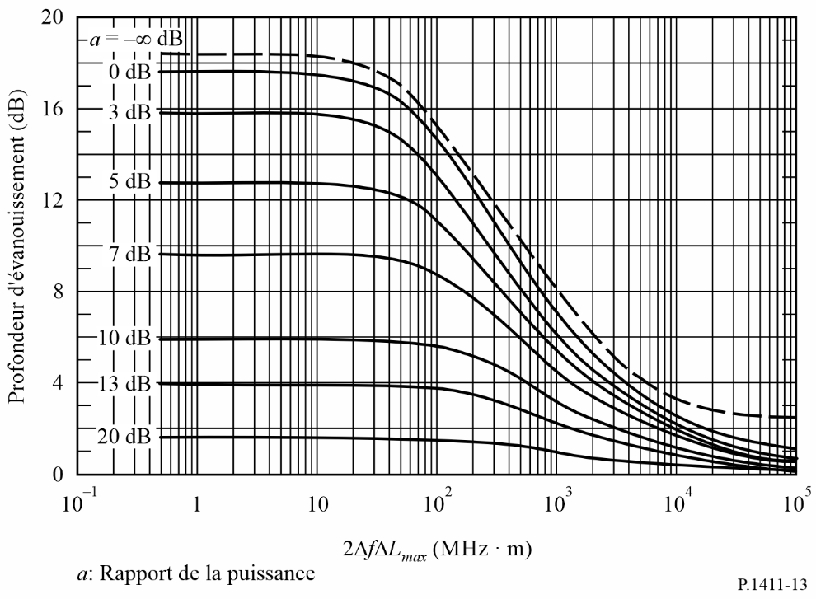
FIGURE 14
Modèle permettant de calculer ΔL_{max}
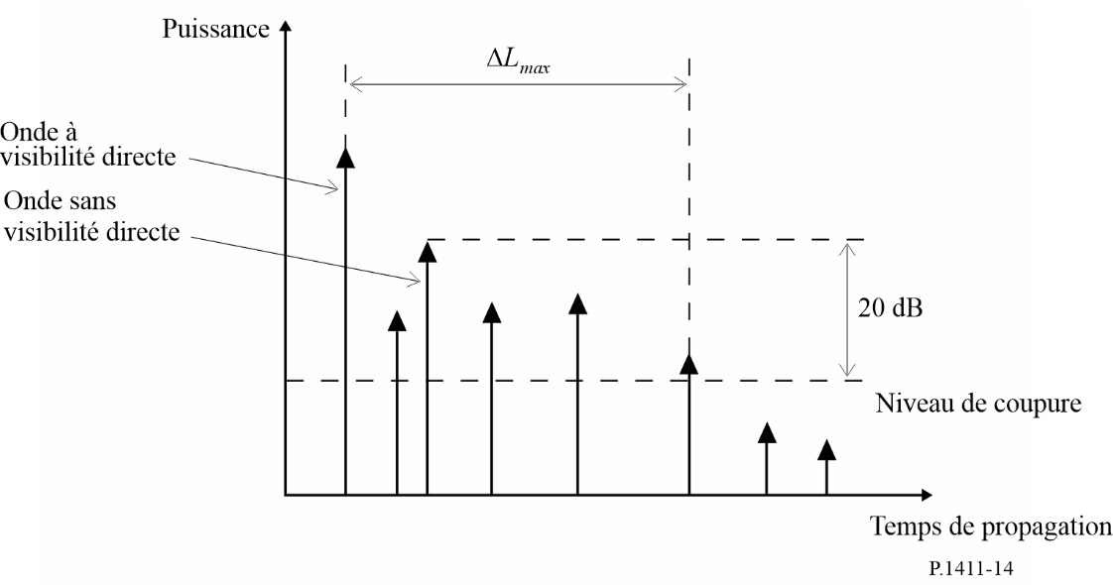

6 Caractéristiques de polarisation
La discrimination de polarisation croisée (XPD), telle qu'elle est définie dans la Recommandation UIT-R P.310, diffère selon que la zone soit LoS ou NLoS en présence de microcellules en milieu urbain dense exploitées en ondes centimétriques. Les mesures indiquent respectivement une valeur médiane de discrimination de polarisation croisée et un écart type de 13 dB et 3 dB sur les trajets LoS et de 8 dB et 2 dB sur les trajets NLoS en ondes centimétriques. Les valeurs médianes de discrimination de polarisation croisée en ondes centimétriques dans les zones dégagées ou dans les zones urbaines sont cohérentes avec les valeurs indiquées dans la Recommandation UIT-R P.1406 pour les ondes décimétriques. Dans le Rapport UIT-R P.2406, la valeur médiane de discrimination de polarisation croisée mesurée pour les bandes d'ondes millimétriques 51-57 GHz et 67-73 GHz dans un environnement urbain faiblement élevé est de 16 dB pour la composante en visibilité directe, avec une variance de 3 dB, et de 9 dB sur les trajets NLoS, avec une variance de 6 dB.

7 Données de propagation et méthodes de prévision selon l'approche fondée sur la morphologie des trajets

7.1 Classification des morphologies de trajets
Dans les zones très peuplées, à l'exception des zones rurales, on peut classer les morphologies des trajets, dans le cas de canaux hertziens, en neuf catégories, comme indiqué dans le Tableau 24. Cette classification repose entièrement sur des conditions réelles de propagation des ondes radioélectriques ainsi que sur une analyse de la hauteur des bâtiments et de la distribution de la densité pour divers emplacements représentatifs, à l'aide d'une base de données GIS (système d'information géographique).
TABLEAU 24
Classification des morphologies de trajets pour le canal
MIMO (entrées multiples, sorties multiples)
Morphologie du trajet |  | Densité
Hauteur des bâtiments élevée (supérieure à 25 m) | Densité élevée (HRHD) | supérieure à 35%
Hauteur des bâtiments élevée (supérieure à 25 m) | Densité moyenne (HRMD) | 20 ~ 35%
Hauteur des bâtiments élevée (supérieure à 25 m) | Faible densité (HRLD) | inférieure à 20%
Hauteur des bâtiments moyenne (12 m ~ 25 m) | Densité élevée (MRHD) | supérieure à 35%
Hauteur des bâtiments moyenne (12 m ~ 25 m) | Densité moyenne (MRMD) | 20 ~ 35%
Hauteur des bâtiments moyenne (12 m ~ 25 m) | Faible densité (MRLD) | inférieure à 20%
Faible hauteur des bâtiments de (inférieure à 12 m) | Densité élevée (LRHD) | supérieure à 35%
Faible hauteur des bâtiments de (inférieure à 12 m) | Densité moyenne (LRMD) | 20 ~ 35%
Faible hauteur des bâtiments de (inférieure à 12 m) | Faible densité (LRLD) | inférieure à 20%

7.2 Méthode de modélisation statistique
En général, les données de mesure sont très limitées et insuffisamment détaillées. En conséquence, pour des morphologies et des fréquences de fonctionnement spécifiques, on peut utiliser la méthode présentée ci-après pour calculer les paramètres du modèle de canal MIMO. Les mesures des caractéristiques des canaux pour neuf morphologies types à 3,705 GHz ont fait apparaître une bonne concordance statistique, après comparaison avec la méthode de modélisation.
Des modèles sont définis pour la situation h₁ > h_{r}. Les définitions des paramètres f, d, h_{r}, h₁, Δh₁ et h₂ sont décrites dans la Fig. 2 et B_{d} représente la densité des bâtiments. L'approche fondée sur la morphologie des trajets est valable pour:
f: 800 à 6 000 MHz
d: 100 à 800 m
h_{r}: 3 à 60 m
h₁: h_{r} + Δh₁
Δh₁: 20 m au maximum
h₂: 1 à 3 m
B_{d}: 10 à 45%.
Avec la modélisation statistique, les bâtiments sont créés de manière totalement aléatoire. Chacun sait que la distribution de la hauteur des bâtiments h présente une bonne concordance du point de vue statistique, selon la distribution de Rayleigh P(h), avec le paramètre μ.
(95)
Pour calculer les paramètres statistiques de la distribution de Rayleigh pour une morphologie donnée, il est recommandé d'utiliser la base de données GIS disponible. Dans le cas de positions horizontales des bâtiments, on peut considérer que cette distribution est uniforme.
On calcule la propagation des ondes pour chaque mise en œuvre de distribution des bâtiments en utilisant la méthode de tracé du rayon. Aux fins de la simulation, il est recommandé d'utiliser quinze réflexions et deux diffractions. Il est également recommandé de configurer convenablement le seuil de puissance de réception, afin de tenir compte de la pénétration dans les bâtiments. Pour obtenir les paramètres du modèle, il convient d'effectuer des simulations pour un nombre suffisant de mises en œuvre pour chaque morphologie. Il est recommandé de procéder à quatre mises en œuvre au moins. Pour chaque mise en œuvre, il convient de placer un nombre suffisant de récepteurs dans la région des calculs, afin d'obtenir des données significatives du point de vue statistique. Il est recommandé de faire en sorte qu'au moins 50 récepteurs soient disponibles à chaque sous-intervalle de 10 m de distance. Il y a lieu de fixer des valeurs appropriées pour la hauteur de l'antenne d'émission et de l'antenne de réception. Il est recommandé de donner à la constante diélectrique et à la conductivité les valeurs ε_{r} = 7,0, σ = 0,015 S/m pour les bâtiments et ε_{r} = 2,6, σ = 0,012 S/m pour le sol.
On trouvera dans le Tableau 25 les valeurs des paramètres de la distribution de la hauteur des bâtiments pour des cas types. Les tailles de bâtiments sont de 30 × 20 m², 25 × 20 m² et 20 × 20 m² pour des bâtiments de grande hauteur, des bâtiments moyennement élevés ou des bâtiments faiblement élevés. Les densités de bâtiments sont de 40%, 30% et 20% pour des bâtiments de grande hauteur, des bâtiments moyennement élevés ou des bâtiments faiblement élevés.
TABLEAU 25
Paramètres de la distribution de la hauteur des bâtiments
pour la modélisation statistique
Morphologie des trajets | Paramètre μ de Rayleigh | Gamme de distribution des hauteurs de bâtiments (m) | Hauteur moyenne des bâtiments  (m)
HRHD | 18 | 12,3~78,6 | 34,8
HRMD | 18 | 12,5~70,8 | 34,4
HRLD | 18 | 13,2~68,0 | 34,2
MRHD | 10 | 7,3~41,2 | 19,5
MRMD | 10 | 7,2~39,0 | 19,6
MRLD | 10 | 7,4~40,4 | 19,4
LRHD | 6 | 2,1~23,1 | 9,1
LRMD | 6 | 2,5~22,2 | 9,4
LRLD | 6 | 2,5~23,5 | 9,5

7.3 Modèle d'affaiblissement de transmission de référence
Dans la présente Recommandation, le modèle d'affaiblissement de transmission de référence est donné par la formule:
$L_{b}=L_{0}+10⋅n⋅\log_{10}\left(d\right)+S$ (dB) (96)
$L_{0}=-27,5+20⋅\log_{10}\left(f\right)$ (dB) (97)
où n est l'exposant relatif à l'affaiblissement de transmission de référence. S est une variable aléatoire représentant la diffusion aléatoire autour de la ligne de régression ayant une distribution normale, l'écart type de S étant désigné par σ_{s}. Les unités de f et d sont respectivement le MHz et le mètre.
Les paramètres de l'affaiblissement de transmission de référence pour des cas types de neuf morphologies de trajets à partir de la modélisation statistique à 3,705 GHz sont brièvement présentés dans le Tableau 26. Les valeurs données dans ce Tableau sont ajustées pour tous les récepteurs situés à une hauteur de 2 m le long du trajet, à des distances comprises entre 100 m et 800 m.
TABLEAU 26
Paramètres de l'affaiblissement de transmission de référence
pour neuf morphologies de trajets à 3,705 GHz
Morphologie du trajet | Hauteur de l'antenne d'émission (m) | Densité moyenne des bâtiments(%) | n | σ_{s}
HRHD | 50 | 40 | 3,3 | 9,3
HRMD | 50 | 30 | 2,9 | 6,3
HRLD | 50 | 20 | 2,5 | 3,6
MRHD | 30 | 40 | 2,8 | 4,7
MRMD | 30 | 30 | 2,6 | 4,9
MRLD | 30 | 20 | 2,3 | 2,7
LRHD | 20 | 40 | 2,4 | 1,3
TABLEAU 26 (fin)
Morphologie du trajet | Hauteur de l'antenne d'émission (m) | Densité moyenne des bâtiments(%) | n | σ_{s}
LRMD | 20 | 30 | 2,3 | 1,8
LRLD | 20 | 20 | 2,2 | 1,8

7.4 Modèle d'étalement du temps de propagation
On peut également modéliser la valeur quadratique moyenne de l'étalement du temps de propagation en fonction de la distance. La valeur quadratique moyenne de l'étalement du temps de propagation le long de trajets essentiellement NLoS, à des distances comprises entre 100 m et 800 m, peut être modélisée sous la forme d'un modèle dépendant de la distance, donné par la formule:
(ns) (98)
Les paramètres de l'étalement du temps de propagation pour des cas types de neuf morphologies de trajets à partir de la modélisation statistique à 3,705 GHz sont brièvement présentés dans le Tableau 27. Les hauteurs de bâtiments sont de 2 m et les valeurs aberrantes sont supprimées afin d'obtenir les paramètres ajustés.
TABLEAU 27
Paramètres de l'étalement du temps de propagation pour neuf morphologies
de trajets à 3,705 GHz
Morphologie du trajet | Hauteur de l'antenne d'émission  (m) | Densité moyenne des bâtiments  (%) | Étalement du temps de propagation (ns)
Morphologie du trajet | Hauteur de l'antenne d'émission  (m) | Densité moyenne des bâtiments  (%) | A | B
HRHD | 50 | 40 | 237 | 0,072
HRMD | 50 | 30 | 258 | 0,074
HRLD | 50 | 20 | 256 | 0,11
MRHD | 30 | 40 | 224 | 0,095
MRMD | 30 | 30 | 196 | 0,12
MRLD | 30 | 20 | 172 | 0,19
LRHD | 20 | 40 | 163 | 0,18
LRMD | 20 | 30 | 116 | 0,23
LRLD | 20 | 20 | 90 | 0,29

7.5 Modèles d'étalement angulaire
L'étalement angulaire de départ (ASD) et d'arrivée (ASA) le long des trajets, à des distances comprises entre 100 m et 800 m, peut être modélisé sous la forme d'un modèle dépendant de la distance, donné par la formule:
$ASD=α∙d^{β}$ (degrés) (99)
$ASA=γ∙d^{δ}$ (degrés) (100)
Les paramètres de l'étalement ASD et ASA pour des cas types de neuf morphologies de trajets à partir de la modélisation statistique à 3,705 GHz sont brièvement présentés dans les Tableaux 28 et 29.
TABLEAU 28
Paramètres de l'étalement ASD pour neuf morphologies
de trajets à 3,705 GHz
Morphologie du trajet | Hauteur de l'antenne d'émission  (m) | Densité moyenne des bâtiments  (%) | α | β
HRHD | 50 | 40 | 107 | −0,13
HRMD | 50 | 30 | 116 | −0,18
HRLD | 50 | 20 | 250 | −0,31
MRHD | 30 | 40 | 115 | −0,22
MRMD | 30 | 30 | 232 | −0,33
MRLD | 30 | 20 | 264 | −0,37
LRHD | 20 | 40 | 192 | −0,33
LRMD | 20 | 30 | 141 | −0,29
LRLD | 20 | 20 | 113 | −0,24

TABLEAU 29
Paramètres de l'étalement ASA pour neuf morphologies
de trajets à 3,705 GHz
Morphologie  du trajet | Hauteur de l'antenne d'émission  (m) | Densité moyenne des bâtiments  (%) | γ | δ
HRHD | 50 | 40 | 214 | −0,27
HRMD | 50 | 30 | 147 | −0,17
HRLD | 50 | 20 | 140 | −0,14
MRHD | 30 | 40 | 127 | −0,15
MRMD | 30 | 30 | 143 | −0,16
MRLD | 30 | 20 | 132 | −0,13
LRHD | 20 | 40 | 109 | −0,09
LRMD | 20 | 30 | 124 | −0,11
LRLD | 20 | 20 | 94 | −0,06

8 Modèle de corrélation croisée pour les canaux multiliaisons

8.1 Définition des paramètres
Un modèle de corrélation croisée pour les canaux multiliaisons dans un environnement résidentiel a été élaboré sur la base de données mesurées à 3,7 GHz à des distances comprises entre 50 et 600 m. La Figure 15 est un diagramme géométrique représentant un canal multiliaisons. Pour la modélisation géométrique d'un canal multiliaisons, les deux paramètres présentés ci-après (espacement angulaire et distance relative) sont utilisés.
FIGURE 15
Diagramme d'un canal multiliaisons
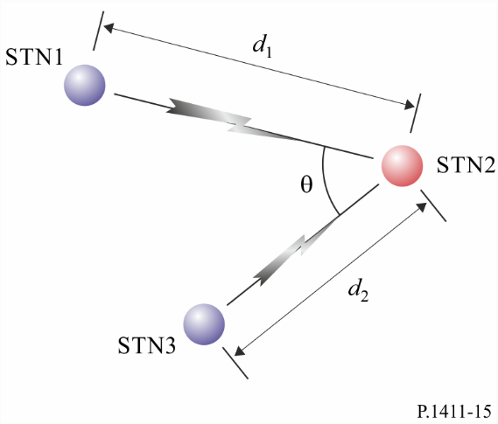
L'espacement angulaire θ est l'angle formé par la liaison directe STN1-STN2 et la liaison directe STN3-STN2. La distance relative est définie comme suit:
(101)
où d₁ et d₂ représentent respectivement la distance entre la Station 1 et la Station 2 et la distance entre la Station 3 et la Station 2. Lorsque la distance séparant la Station 2 et la Station 1 est la même que la distance séparant la Station 2 et la Station 3, = 0.
L'éventail des valeurs de θ et de est défini comme suit:
(102)

8.2 Corrélation croisée des paramètres spatiotemporels à long terme
Les paramètres spatiotemporels à long terme pour le modèle de corrélation croisée sont les suivants:
– évanouissement par occultation (SF);
– facteur K (KF);
– étalement du temps de propagation (DS);
– étalement angulaire pour l'angle d'arrivée (ASA);
– étalement angulaire pour l'angle de départ (ASD).
Les modèles de corrélation croisée des paramètres spatiotemporels à long terme entre la liaison STN1-STN2 et la liaison STN3-STN2 sont donnés par les équations suivantes.
Les modèles de corrélation croisée (ρ) des paramètres SF, KF, DS, ASA et ASD entre deux liaisons par rapport à l'espacement angulaire sont définis comme suit:
$ρ_{\left(SF,KF,DS,ASA\right)}\left(θ\right)=A∙exp\left(-θ^{2}/B\right)$ (103)
$ρ_{\left(ASD\right)}\left(θ\right)=A∙ln\left(θ\right)+B$ (104)
Les coefficients types pour chaque modèle de corrélation croisée par rapport à l'espacement angulaire sont obtenus sur la base des mesures réalisées dans des environnements résidentiels types à 3,7 GHz respectivement, comme le montre le Tableau 30.
TABLEAU 30
Coefficients types pour les modèles de corrélation croisée des paramètres spatiotemporels à long terme par rapport à l'espacement angulaire
Paramètre | Zone | Fréquence (GHz) | Hauteur d'antenne |  | Coefficients de corrélation croisée
Paramètre | Zone | Fréquence (GHz) | h₁ et h₃ (m) | h₂ (m) | A |  | B
 |  |  |  |  | Moyenne | s.t.d | Moyenne | s.t.d
Évanouissement par occultation | Résidentielle | 3,7 | 25 | 2 | 0,749 | 4,3 × 10⁻² | 619 | 89
Facteur k |  |  |  |  | 0,295 | 4,9 × 10⁻³ | 2 129 | 6
Étalement du temps de propagation |  |  |  |  | 0,67 | 7,0 × 10⁻² | 1 132 | 119
Étalement angulaire (angle d'arrivée) |  |  |  |  | 0,582 | 2,1 × 10⁻³ | 1 780 | 484
Étalement angulaire (angle de départ) |  |  |  |  | −0,0989 | 9,2 × 10⁻⁴ | 0,483 | 0,016

Les modèles de corrélation croisée (ρ) des paramètres SF, KF, DS, ASA et ASD entre deux liaisons par rapport à la distance relative sont donnés par les équations suivantes:
(105)
(106)
Les coefficients types pour chaque modèle de corrélation croisée par rapport à la distance relative sont obtenus sur la base des mesures réalisées dans des environnements résidentiels types à 3,7 GHz respectivement, comme le montre le Tableau 31.
TABLEAU 31
Coefficients types pour les modèles de corrélation croisée des paramètres spatiotemporels à long terme par rapport à la distance relative
Paramètre | Zone | Fréquence (GHz) | Hauteur d'antenne |  | Coefficients de corrélation croisée
Paramètre | Zone | Fréquence (GHz) | h₁ et h₃ (m) | h₂  (m) | A |  | B
 |  |  |  |  | Moyenne | s.t.d | Moyenne | s.t.d
Évanouissement par occultation | Résidentielle | 3,7 | 25 | 2 | 0,572 | 1,4 × 10⁻² | 0,38 | 4,9 × 10⁻²
Facteur k |  |  |  |  | 0,429 | 2,8 × 10⁻³ | 0,27 | 7,1 × 10⁻³
Étalement du temps de propagation |  |  |  |  | 0,663 | 4,6 × 10⁻² | 0,38 | 1,6 × 10⁻¹
Étalement angulaire (angle d'arrivée) |  |  |  |  | 0,577 | 1,1 × 10⁻² | 0,38 | 2,1 × 10⁻²
Étalement angulaire (angle de départ) |  |  |  |  | 0,51 | 1,9 × 10⁻¹ | 0,196 | 4,2 × 10⁻²

Le modèle de corrélation croisée (ρ) des paramètres SF, KF, DS, ASA et ASD entre deux liaisons par rapport à l'espacement angulaire et à la distance relative est donné par l'équation suivante:
(107)
Les coefficients types pour le modèle de corrélation croisée par rapport à l'espacement angulaire et à la distance relative sont obtenus sur la base des mesures réalisées dans des environnements résidentiels types à 3,7 GHz respectivement, comme le montre le Tableau 32.
TABLEAU 32
Coefficients types pour le modèle de corrélation croisée des paramètres spatiotemporels à long terme par rapport à l'espacement angulaire et à la distance relative
Paramètre | Zone | Fréquence (GHz) | Hauteur d'antenne |  | Coefficients de corrélation croisée
 |  |  |  |  | A |  | B |  | C
Paramètre | Zone | Fréquence (GHz) | h₁ et h₃ (m) | h₂ (m) | Moy. | s.t.d | Moy. | s.t.d | Moy. | s.t.d
Évanouissement par occultation | Résidentielle | 3,7 | 25 | 2 | 0,53 | 7,1×10⁻³ | 29,31 | 4,6 | 0,42 | 9,2×10⁻²
Facteur K |  |  |  |  | 0,28 | 6,4×10⁻² | 22,48 | 5,9 | 0,21 | 4,2×10⁻²
Étalement du temps de propagation |  |  |  |  | 0,46 | 9,2×10⁻² | 29,31 | 3,7 | 0,21 | 7,1×10⁻⁵
Étalement angulaire (angle d'arrivée) |  |  |  |  | 0,49 | 4,9×10⁻² | 29,31 | 0,15 | 0,21 | 2,1×10⁻²
Étalement angulaire (angle de départ) |  |  |  |  | 0,34 | 6,4×10⁻² | 29,31 | 2,5 | 0,21 | 2,1×10⁻²

8.3 Corrélation croisée de l'évanouissement à court terme dans le domaine du temps de propagation
La corrélation croisée de la réponse impulsionnelle du canal de la liaison STN1-STN2 h_{i}(τ_{i}) à un temps de propagation τ_{i} et de la réponse impulsionnelle du canal de la liaison STN3-STN2 h_{i}(τ_{i}) à un temps de propagation τ_{i} peut être calculée comme suit:
(108)
où * est la valeur probable de l'argument considéré. Il est à noter que l'on considère que seuls les échantillons de temps de propagation des réponses impulsionnelles des canaux dont la puissance appartient à la plage dynamique (5 dB) sont des composantes permettant de calculer la corrélation croisée. En outre, les coefficients de corrélation croisée, dont la valeur est comprise entre −1 et 1, sont obtenus par normalisation:
(109)
Les trois paramètres ci-après sont considérés pour la modélisation de la corrélation croisée de l'évanouissement à court terme:
– Valeur maximale de corrélation croisée de l'évanouissement à court terme
(110)
– Valeur minimale de corrélation croisée de l'évanouissement à court terme
(111)
– Écart type de la corrélation croisée de l'évanouissement à court terme
(112)
où T_{i} et T_{j} représentent la durée de τ_{i} et τ_{j} respectivement, et représente la valeur moyenne de la corrélation croisée de l'évanouissement à court terme. Elle est proche de zéro avec une petite variance quels que soient l'espacement angulaire et la distance relative.
Les modèles de corrélation croisée (ρ_{F}) de l'évanouissement à petite échelle entre deux liaisons par rapport à l'espacement angulaire et à la distance relative sont donnés par l'équation suivante:
$ρ_{F}\left(θ\right)=A∙\ln\left(θ\right)+B$ (113)
Les coefficients types pour chaque modèle de corrélation croisée par rapport à l'espacement angulaire sont obtenus sur la base des mesures réalisées dans des environnements résidentiels types à 3,7 GHz, comme le montre le Tableau 33.
TABLEAU 33
Coefficients types des modèles de corrélation croisée pour l'évanouissement
à court terme par rapport à l'espacement angulaire
Paramètre | Zone | Fréquence (GHz) | Hauteur d'antenne |  | Coefficients de corrélation croisée
Paramètre | Zone | Fréquence (GHz) | h₁ et h₃ (m) | h₂ (m) | A |  | B
 |  |  |  |  | Moyenne | s.t.d | Moyenne | s.t.d
Maximum | Résidentielle | 3,7 | 25 | 2 | −1,09×10⁻² | 2,5×10⁻³ | 0,635 | 3,5×10⁻³
Minimum |  |  |  |  | 1,62×10⁻² | 6,4×10⁻⁴ | −0,659 | 1,1×10⁻²
Écart type |  |  |  |  | −9,71×10⁻³ | 7,1×10⁻⁵ | 0,417 | 7,1×10⁻⁵

Le modèle de corrélation croisée de l'évanouissement à court terme entre deux liaisons par rapport à la distance relative est donné par l'équation suivante:
(114)
Les coefficients types de chaque fonction de corrélation croisée par rapport à la distance relative sont obtenus sur la base des mesures réalisées dans des environnements résidentiels types à 3,7 GHz respectivement, comme le montre le Tableau 34.
TABLEAU 34
Coefficients types du modèle de corrélation croisée pour l'évanouissement
à court terme par rapport à la distance relative
Paramètre | Zone | Fréquence (GHz) | Hauteur d'antenne |  | Coefficients de corrélation croisée
Paramètre | Zone | Fréquence (GHz) | h₁ et h₃ (m) | h₂ (m) | A |  | B
 |  |  |  |  | Moyenne | s.t.d | Moyenne | s.t.d
Maximum | Résidentielle | 3,7 | 25 | 2 | 0,628 | 2,8×10⁻³ | 5,1 | 7,1×10⁻⁵
Minimum |  |  |  |  | −0,626 | 5,7×10⁻³ | 3,75 | 1,0×10⁻¹
Écart type |  |  |  |  | 0,401 | 7,1×10⁻⁴ | 5,1 | 7,1×10⁻⁵

9 Caractéristiques de propagation pour des environnements à fort effet Doppler
La distance sur laquelle on peut estimer le profil de puissance moyenne en fonction du retard et d'autres paramètres connexes relatifs aux canaux, comme la valeur quadratique moyenne de l'étalement du temps de propagation, est rapportée à la vitesse du véhicule et à la largeur de bande de mesure.

9.1 Scénarios pour les trains à grande vitesse
Dans les scénarios de trains à grande vitesse, les trains se déplacent à grande vitesse, ce qui entraîne des décalages Doppler élevés correspondant à des vitesses d'environ 200 km/h (55 m/s) ou plus en raison des diffusions et des courtes distances sur lesquelles les propriétés stochastiques des liaisons peuvent être considérées comme stationnaires. Dans la gamme de fréquences des ondes millimétriques, des décalages Doppler nettement plus importants et des distances stationnaires plus petites que dans les bandes de fréquences inférieures peuvent se produire même à une vitesse de train plus faible.
Les liaisons radioélectriques à destination des trains sont des liaisons directes et, dans ce cas, l'antenne est à l'intérieur du train ou bien des liaisons hertziennes et, dans ce cas, l'antenne est sur le toit du train. Les mesures des canaux radioélectriques effectuées le long de la voie de chemin de fer à Beijing (Chine) à 2 650 MHz et à 1 890 MHz en utilisant le code Gold d'une résolution de 18 MHz transmises par le réseau de communication radioélectrique ou un sondeur de canal ayant une largeur de bande de 50 MHz à 2 350 MHz ont été analysées pour estimer la distance sur laquelle le canal peut être considéré comme stationnaire ainsi que les paramètres correspondants. Il existe plusieurs scénarios particuliers pour les trains: viaduc (pont pour la voie de chemin de fer), tranchée (structure semi-fermée étroite couverte de végétation avec des côtés très pentus de part et d'autre de la voie ferrée), terrain montagneux, gare ferroviaire et tunnels. En outre, des mesures de canal ont été effectuées le long d'une voie ferrée d'essai à Osong, en Corée, à 28 GHz à l'aide d'un sondeur de canal d'une largeur de 500 MHz et ont été analysées pour estimer la distance stationnaire et les paramètres de canal correspondants.
Le Tableau 35 indique la distance sur laquelle on a estimé que le canal était stationnaire pour les scénarios viaduc, tranchée et tunnel dans le cas de liaisons directes et de liaisons hertziennes et la distance moyenne correspondante.
TABLEAU 35
Distance correspondant à une situation stationnaire dans les scénarios
pour les trains à grande vitesse
Scénario de mesure | Couverture | Fréquence (MHz) | Vitesse du train  (km/h) | Distance correspondant à une situation stationnaire  (m) | Distance moyenne  (m)
Viaduc | Liaison directe | 2 650⁽¹⁾ | 285 | 3,4-5 | 4,2
Viaduc | Liaison hertzienne | 1 890⁽¹⁾ | 285 | 1,9-3,5 | 2,8
Viaduc | Liaison hertzienne | 28 000⁽³⁾ | 170 | 0,05-0,24 | 0,11
Tranchée | Liaison hertzienne | 2 350⁽²⁾ | 200 | 0,51 | 0,51
Tunnel | Liaison hertzienne | 28 000⁽³⁾ | 170 | 0,06-0,39 | 0,17
⁽¹⁾ Largeur de bande de mesure 18 MHz.
⁽²⁾ Largeur de bande de mesure 50 MHz.
⁽³⁾ Largeur de bande de mesure 500 MHz.

Les mesures ont été utilisées pour évaluer les valeurs quadratiques moyennes de l'étalement du temps de propagation pour une valeur seuil de 20 dB et le facteur K sur une petite échelle, comme indiqué dans le Tableau 36 pour les scénarios viaduc et tranchée.
TABLEAU 36
Valeur quadratique moyenne de l'étalement du temps de propagation et facteur K dans les scénarios pour les trains à grande vitesse
Conditions de mesure |  |  |  |  |  | Valeur quadratique moyenne de l'étalement du temps de propagation (ns) |  | Facteur K (dB)
Scénario | Couverture | Fréquence (MHz) | Hauteur de l'antenne |  | Distance  (m) | 50% | 95% | 50% | 95%
Scénario | Couverture | Fréquence (MHz) | h₁  (m) | h₂  (m)
Viaduc | Liaison directe | 2 650 | 30 | 10 | 200-1 000 | 101 | 210 | 4 | 9
Viaduc | Liaison hertzienne | 1 890 | 30 | 10 | 200-1 000 | 29 | 120 | 8 | 15
Viaduc | Liaison hertzienne | 28 000 | 5 | 4,2 | 1-450 | 22,4 | 104,3 | 14,5 | 16,3
Tranchée | Liaison hertzienne | 2 350 | 14 | 3 | 100-1 000 | 38 | 171 | 4 | 11
Tunnel | Liaison hertzienne | 28 000 | 5 | 4,2 | 1-450 | 70,4 | 190,5 | 10,6 | 13,3

9.2 Scénarios pour les véhicules à grande vitesse
Dans des environnements de voie rapide, les véhicules peuvent rouler à environ 100 km/h (27,8 m/s). Bon nombre de ces véhicules à grande vitesse agissent comme des diffuseurs en mouvement, avec un effet Doppler important.
Comme pour les trains à grande vitesse, les liaisons radioélectriques dans le scénario de communication véhicule-infrastructure peuvent être soit des liaisons directes soit des liaisons hertziennes, selon que l'antenne se trouve à l'intérieur du véhicule ou sur le toit du véhicule, respectivement. Dans le scénario de communication entre véhicules, il y a des cas où les véhicules se déplacent dans la même direction et où d'autres véhicules sur des voies opposées se font face ou passent derrière. Les décalages Doppler avec une vitesse relative de ±200 km/h peuvent être générés lorsque le véhicule récepteur roule à une vitesse de 100 km/h et que le véhicule émetteur se déplace dans la direction opposée à la même vitesse.
Le Tableau 37 indique la distance sur laquelle on a estimé que le canal était stationnaire pour une liaison hertzienne dans un environnement de voie rapide.
Les mesures ont été effectuées dans un environnement de voie rapide à Yeoju (République de Corée), à 5,9 GHz (avec une largeur de bande de 100 MHz) et à 28 GHz (avec une largeur de bande de 500 MHz), Il convient de noter que les mesures dans ces deux bandes de fréquence ont été effectuées séparément et de manière indépendante.
TABLEAU 37
Distance correspondant à une situation stationnaire dans les scénarios
pour les véhicules à grande vitesse
Scénario de mesure | Couverture | Fréquence (GHz) | Vitesse du véhicule (km/h) | Distance correspondant à une situation stationnaire (m) | Distance moyenne (m)
De véhicule à infrastructure | Liaison hertzienne | 5,9⁽¹⁾ | 100 | 0,38-1,68 | 0,86
De véhicule à infrastructure | Liaison hertzienne | 28⁽²⁾ | 100 | 0,06-0,25 | 0,12
De véhicule à véhicule | Liaison hertzienne | 5,9⁽¹⁾⁽³⁾ | 100 | 0,13-1,20 | 0,30
⁽¹⁾ Largeur de bande de mesure 100 MHz.
⁽²⁾ Largeur de bande de mesure 500 MHz.
⁽³⁾ L'émetteur et le récepteur se déplacent respectivement dans des directions opposées.

Pour les mesures à 5,9 GHz, le seuil était de 20 dB. Pour les mesures à 28 GHz, le seuil pour la valeur quadratique moyenne de l'étalement du temps de propagation était de 25 dB. On trouvera dans le Tableau 38 les valeurs quadratiques moyennes de l'étalement du temps de propagation et les valeurs correspondantes du facteur K sur une petite échelle.
TABLEAU 38
Valeur quadratique moyenne de l'étalement du temps de propagation
et facteur K dans les scénarios pour les véhicules à grande vitesse
Conditions de mesure |  |  |  |  |  | Valeur quadratique moyenne de l'étalement du temps de propagation (ns) |  | Facteur K (dB)
Scénario | Couverture | Fréquence  (GHz) | Hauteur de l'antenne |  | Distance  (m) | 50% | 95% | 50% | 95%
Scénario | Couverture | Fréquence  (GHz) | h₁  (m) | h₂  (m)
De véhicule à infrastructure | Liaison hertzienne | 5,9 | 7 | 1,7 | 30-1 000 | 13 | 552 | 7,5 | 15,7
De véhicule à infrastructure | Liaison hertzienne | 28 | 11 | 2 | 100-500 | 6,3 | 293,5 | 10,2 | 13,1
De véhicule à véhicule | Liaison hertzienne | 5,9⁽¹⁾ | 1,7 | 1,7 | 30-1 000 | 19 | 742 | 8,6 | 16,2
⁽¹⁾ L'émetteur et le récepteur se déplacent respectivement dans des directions opposées.

